Heizungs-Datenerfassung
mit
Raspberry Pi ®
und
Laptop/PC

Inhaltsverzeichnis
Kurzbeschreibung 3
1 Hardware 4
1.1 Adapter für Raspberry Pi® (HT3-Miniadapter) 4
1.1.1 Schaltplan und Stückliste 5
1.1.2 Funktionsbeschreibung 6
1.1.3 Inbetriebnahme 7
1.1.4 Realisierungsbeispiel 8
1.2 USB-Adapter für PCs und Laptops (HT3-Microadapter) 10
1.2.1 Schaltplan und Stückliste 11
1.3 Transceiver Frontend (ht-transceiver) für Raspberry Pi® / USB 12
1.3.1 Adapter 'ht_piduino' 13
1.3.1.1 'ht_piduino' Bild, Schaltplan und Stückliste 14
1.3.2 Adapter 'ht_pitiny' 16
1.3.2.1 'ht_pitiny' Bild, Schaltplan und Stückliste 16
1.3.3 USB-MotherBoard für Adapter 'ht_transceiver' und UM2102N 18
2 Software 19
2.1 Verzeichnis-Struktur 20
2.2 Konfiguration 21
2.3 Schnittstellen 30
2.3.1 Datenbanken 30
2.3.1.1 Datenbank 'SQLite' 30
2.3.1.2 Datenbank 'rrdtool' 32
2.3.2 'MQTT' - Client 33
2.3.3 'SPS' – ht_Server 35
2.3.4 'HomeAssistant'-IF (mqtt client-daemon) 37
2.4 Applikationen 40
2.4.1 HT3-Analyser 40
2.4.2 HT3_Systemstatus 43
2.4.3 ht_collgate 44
2.4.4 ht_2hassio 46
2.5 Comport <=> Socket proxy (Server & Client) 47
2.5.1 ht_proxy (proxy-server) 47
2.5.2 ht_client_example (proxy-client Beispiel) 48
2.5.3 ht_netclient (Heizungssteuer-Client) 49
2.5.3.1 ht_netclient Steuerbefehle 50
3 Installation 54
3.1 Betriebssystem 54
3.2 UART Schnittstelle 55
3.3 Komponenten für MQTT 55
3.3.1 HomeAssistant (Hassio) Schnittstelle 57
3.4 Applikationen 58
3.4.1 Kurzbeschreibung der Softwaremodule 62
3.4.2 Mögliche Konfigurationen (HW/SW) 65
4 HT Applikation im Betrieb 66
5 Weiterführende Literatur und URL's 68
6 Historie 69

Kurzbeschreibung
Diese Anleitung beschreibt die Hardware- und Software-Anteile einer Heizungs-Datenerfassung.
Die Adaption beschränkt sich z.Zeit auf die Protokolle von Heizungsanlagen mit Heatronic©- /EMS2-Bus der Firma Junkers/Bosch.

Es werden die Heizungs- und Solaranlagen Informationen grafisch dargestellt und für die aktuelle und spätere Auswertung gespeichert.
Die Erfassung und die weitere Nachverarbeitung beeinflussen nicht den Heizungs-Betrieb.
Eine Regelung der Heizung ist nicht realisiert und auch nicht vorgesehen, eine Steuerung der Heizung kann mit den 'ht_transceiver' erreicht werden.
Die Hardware ist vorrangig für das Board 'Raspberry Pi ®', kann jedoch ohne größeren Aufwand an andere Hardware adaptiert werden. Es ist nur ein UART erforderlich, der die Datenerfassung durchführt.
Als Alternative ist ein USB-Adapter beschrieben, der die Erfassung der Heizungsdaten durch jeden PC oder Laptop ermöglicht.
Es wird die Programmiersprache 'Python' verwendet. Diese realisiert u.A. einen HT3- Telegrammanalysator mit zugehöriger grafischen Anzeige.
Durch Konfigurationsänderungen lässt sich die Software zu einer reinen grafischen Statusanzeige ändern.
Zusätzlich können dekodierte Heizungsdaten an ein MQTT- oder SPS-Interface gesendet werden wenn diese Schnittstellen in der Konfiguration aktiviert sind.
Die Daten werden nach Erfassung eines gültigen Telegramms in eine SQLite – Datenbank geschrieben. Im Rhythmus von 60 Sekunden (default) werden diese Daten zusätzlich in eine weitere Datenbank (rrdtool) übertragen. Mit dem rrd-Tool wird auch die grafische Darstellung realisiert.
Details sind in den folgenden Kapiteln zu finden.

Gewährleistung, Haftung und Ansprüche durch Fehlfunktionen an Heizung oder Adaption sind hiermit ausdrücklich ausgeschlossen.
Der Nachbau und die Inbetriebnahme der Adaption ist auf eigene Gefahr und die Beschreibung und die Software erheben nicht den Anspruch auf Vollständigkeit.
Eine Änderung an Software-Modulen und Hardware-Beschreibungen ist jederzeit ohne Vorankündigung möglich.
Die hier verwendeten Handels- und Gebrauchsnamen können auch ohne besondere Kennzeichnung Marken sein und somit den gesetzlichen Bestimmungen unterliegen.

Anregungen, Fragen und mehr an:
Email: junky-zs at gmx dot de

Hardware
Die Hardware besteht aus einem Adapter, der die Pegel-Wandlung und Anpassung der Heatronic-/EMS-Bussignale in einen seriellen Datenstrom für die UART-Erfassung durchführt. Der Adapter gewährleistet eine galvanische Trennung zwischen der Heizungsanlage und der Datenerfassung.
Die Daten des Heatronic-/EMS-Bus werden mit folgenden Parametern übertragen:
Baudrate : 9600
Datenbits : 8
Parity : keine
Stopbit : 1
Kurzform : 9600, 8N1
Wenn als Erfassungsfrontend der 'ht_transceiver'-Adapter verwendet wird, so ist dazu das Interface mit folgenden Parameter-Werten einzustellen:
Baudrate : 19200
Datenbits : 8
Parity : keine
Stopbit : 1
Kurzform : 19200, 8N1
Details zum 'ht_transceiver' siehe auch im Kapitel:
Transceiver Frontend (ht-transceiver) für Raspberry Pi® / USB.
Die Realisierung ist im folgenden für den Computer 'Raspberry Pi®' und für die Schnittstelle USB (Hardware-neutral) beschrieben.

Adapter für Raspberry Pi® (HT3-Miniadapter)

Der Adapter ist in der Größe und in der Anschlussbelegung für den Einbau in einen Raspberry Pi® ausgelegt.
Für den Bus Anschluss und für die Betriebsstatus-LED's sind Durchführungen im Gehäuse erforderlich. Die mechanische Befestigung des Adapters wird durch die zweireihige 13-polige Buchsenleiste auf dem Adapter realisiert.
Der Aufbau des Adapters kann auf einer Lochraster-Platine durchgeführt werden. SMD-Bauteile sind nicht erforderlich, da genügend Platz auf dem Adapter vorhanden ist.
Die Spannungsversorgung der Adapter-CPU ist durch die Betriebsspannung des Raspberry Pi realisiert. Die Stromaufnahme beschränkt sich dabei auf wenige Milliampere und wird einzig durch den Pullup-Widerstand am UART-Rx Eingang, dem LED / Vorwiderstand am UART-TX Ausgang und dem Optokoppler bestimmt.
Die Spannungsversorgung des Adapters auf der Heatronic-Bus Seite wird durch die Heizung realisiert und ist für 15Volt und 3mA ausgelegt.

Schaltplan und Stückliste
Im folgenden sind der Schaltplan und die zugehörige Stückliste aufgeführt:
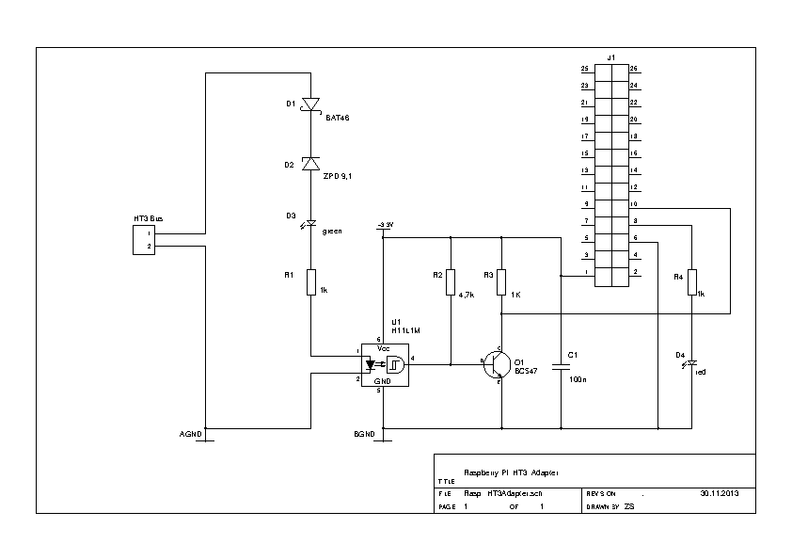Abbildung 1: Schaltplan HT3 Mini-Adapter für Raspberry Pi
Name | Bezeichnung / Type | Anzahl | Bemerkung
U1 | H11L1M Optokoppler oder PC900V | 1 | Versionen H11L2M und H11L3M sind nicht geeignet, da diese erst bei einem höheren LED-Strom schalten aber der Adapter möglichst geringe BUS-Belastung erzeugen soll.
D1 | BAT46 oder 1N4148 | 1
D2 | ZPD9.1 oder BZX55/C9V1 | 1 | Zenerdiode, Spannung 9,1 Volt
D3/4 | LED (grün/rot), kleine Ausführung | 2
Q1 | BC547 oder ähnlich | 1
R1/R3/R4 | 1 kOhm Widerstand | 3
R2 | 4,7 kOhm Widerstand | 1
C1 | 100 nF Keramik Kondensator | 1
HT3 Port | Printklemmenblock | 1 | Conrad, Bestell-Nr.: 731986
J1 | Buchsenleiste RM2,54 | 2*13 | Conrad, Bestell-Nr.: 733779 oder 733755
- | Lochraster-Platine | 1 | 52*33 mm -> 20*13 Lötaugen
Tabelle 1: HT3 Adapterstückliste

Funktionsbeschreibung
Zur galvanische Trennung wird der Optokoppler H11L1M von Fairchild (oder PC900V) zwischen HT3-Bus und Raspberry Pi verwendet.
Dieser hat ein Schmitt-Trigger Ausgangssignal mit Hysterese und ist schnell genug für das Signalprotokoll mit: 9600 Baud.
Der Optokoppler schaltet bei Eingangsströmen größer 1.6 mA den Ausgang auf logisch Null. Unterhalb von 1.0 mA ist das Ausgangssignal auf logisch Eins. Durch diese Hysterese werden Störungen auf dem Eingangssignal unterdrückt.
Der Transistor am Ausgang des Optokopplers invertiert das Signal, sodass der UART einer CPU (z.B. Raspberry Pi) dieses korrekt empfangen kann.
Die Diode D1 dient als Verpolschutz, auf eine Eingangs-Brückenschaltung wurde hier verzichtet.
Zenerdiode D2 passt das Signal an den Optokoppler an.
LED D3 dient als Signalindikator für den richtigen Anschluss (richtige Polarität) des HT-Bus.
Die LED D4 ist am TX-UART Ausgang des Raspberry Pi-Ports angeschlossen und wird hier nur als Betriebsindikator genutzt.

Inbetriebnahme
1. Eingangs-Widerstand am HT3-Anschluss (Printklemmenblock) messen.
Es darf kein Kurzschluss vorhanden und der Widerstand muss größer als 1kOhm sein.
2. Galvanische Trennung zwischen HT3-Bus und uC Anschluss messen.
Der Widerstand zwischen HT3-Bus und Ausgangsseite des Optokopplers (U1) muss sehr groß sein (>> 1 MOhm ). Es darf keine Verbindung zwischen HT3-Bus und UART-RX Eingang vorhanden sein.
3. Funktionsprüfung ohne Heizungs-Anschluss mit Prüfspannung.
Eine externe Spannung von ca. 14-15 Volt an den HT3-Bus Printklemmenblock anschliessen.
Die LED D3 muss aufleuchten, wenn die Polarität der Eingangsspannung korrekt ist. Die Stromaufnahme ist dabei größer als 1.6 mA jedoch weniger als 5 mA.
Den gleicher Test mit reduzierter Eingangsspannung von weniger als 11 Volt durchführen.
Die LED D3 darf nicht oder nur wenig leuchten. Die Stromaufnahme muss weniger als 1 mA sein. Falls dies nicht passt, den Einbau der Zenerdiode D2 prüfen.
4. Anschluss an die Heizungsanlage.
Vor Anschluss des Adapters die Heizung ausschalten! Die Hinweise des Herstellers beachten. Dabei Leitungslängen und Kabelquerschnitte berücksichtigen. Die Klemmen für den HT3-Bus sind in der Regel mit 'B' bezeichnet.
Die Klemmen des neueren EMS2-Bus sind in der Regel mit 'EMS' bezeichnet.

Realisierungsbeispiel

In den folgenden Bildern ist die Realisierung des HT3-Adapters mit dem Raspberry Pi gezeigt:

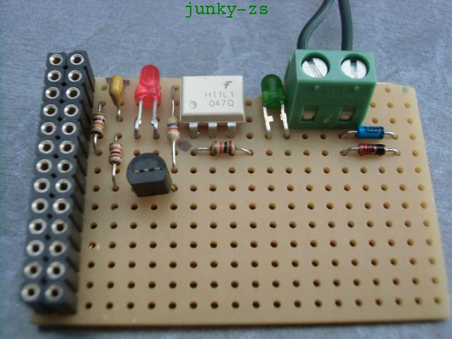Abbildung 2: HT3 Mini-Adapter für Raspberry Pi
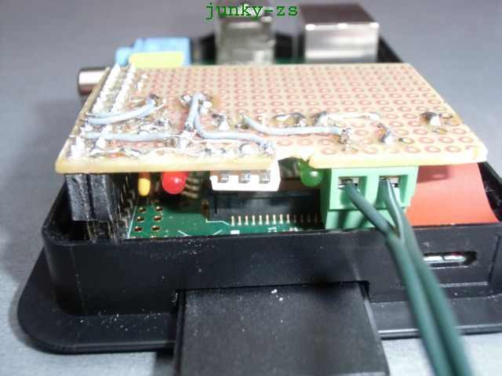Abbildung 3: HT3 Mini-Adapter im Raspberry Pi
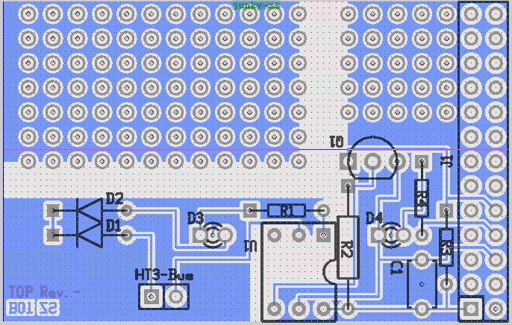Abbildung 4: HT3 Adapter Layout
Bei der Bestückung ist zu beachten, dass die Bauteile so platziert werden wie hier gezeigt. Andernfalls passt der HT3 Adapter nicht auf den Raspberry Pi.
Auch muss der Transistor Q1 tief genug eingelötet werden, damit er keinen Kontakt mit dem darunter liegenden Spannungsregler hat. Tief genug meint hier, nicht höher als die Buchsenleisten-Oberkante.
Auch sollte der Abstand zwischen HT3-Bus und Raspberry Pi Ports möglichst groß sein um eine gewisse Spannungsfestigkeit zu gewährleisten. Daher auch die getrennten Vollflächen zwischen dem Ein- und Ausgang des Optokopplers U1. Die Vollflächen sollten keinesfalls verbunden werden, dann besser weglassen.
Die zusätzlichen Lötaugen lassen Platz für Erweiterungen.

USB-Adapter für PCs und Laptops (HT3-Microadapter)

Die Bilder zeigen wie der HT3-Microadapter aussehen kann. Die Anpassung zum HT3-Bus ist als eigenständige Platine ausgelegt. Diese wird unter den USB/RS232 Wandler gesteckt.
Als Gehäuse habe ich eine Streichholzschachtel gewählt. Ich dachte mir, das es eine zündende Idee ist es einmal so zu machen. Geräteschutzklasse: IP null
(bitte die Aufschrift 'VON KINDERN FERNHALTEN' nicht beachten, ist alles ist für den Nachbau geeignet)
Hinweis: Die rote und die orangene LED dienen nur zu Testzwecken und sind für den HT3-Datenempfang nicht erforderlich.
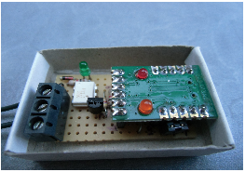Abbildung 7: HT3 Microadapter (komplett)
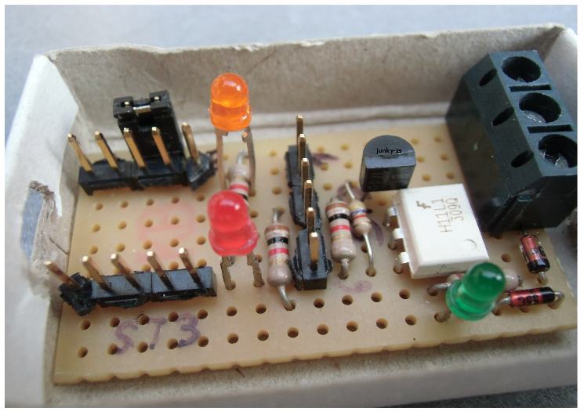Abbildung 6: HT3-Microadapter (Basisplatine)
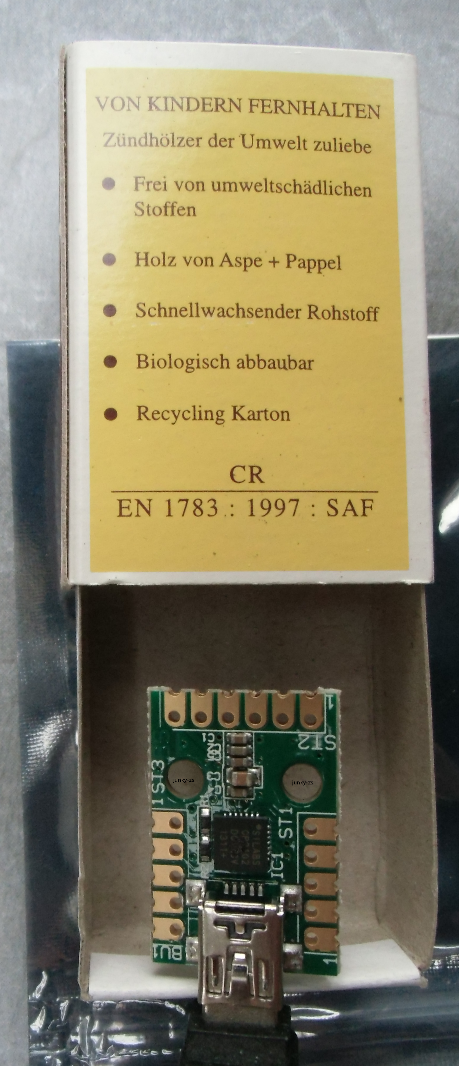Abbildung 5:
HT3-Microadapter (Hightech Gehäuse)

Schaltplan und Stückliste
Im folgenden sind der Schaltplan und die zugehörige Stückliste aufgeführt:
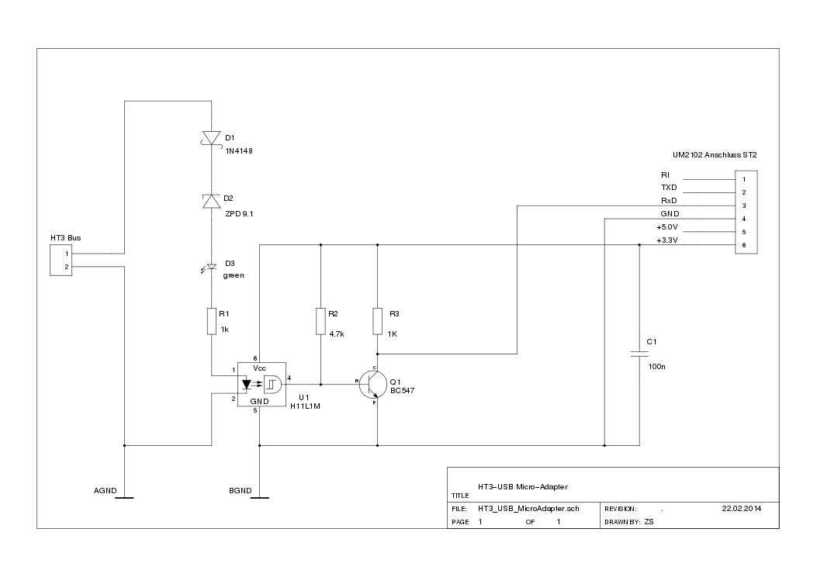

Abbildung 8: Schaltplan HT3 Microadapter (RS232->USB)

Name | Bezeichnung / Type | Anzahl | Bemerkung
-- | Bauteile siehe Stückliste für den HT3-Miniadapter (RaspberryPi) | 1 Satz | Siehe Tabelle 1: HT3 Adapterstückliste
UM2102N | Mini USB-Modul Bausatz | 1 | ELV: Artikel-Nr.: 150952
ST1-ST3 | Stiftleiste RM 2.54 mm 20-polig | 1 | Conrad: Bestell-Nr.: 741105-62
BU1-BU3 | Buchsenleiste 2.54 mm 20-polig  (für das Mini USB-Modul) | 1 | Conrad: Bestell-Nr.: 733755-62
Tabelle 2: Stückliste HT3-Microadapter

Transceiver Frontend (ht-transceiver) für Raspberry Pi® / USB
Das 'ht_transceiver' Frontend ist ein Adapter für den RaspberryPi, der aber auch mit einem USB-Interface genutzt werden kann.
Er erlaubt die ('artgerechte') Kommunikation (RX/TX) des Host mit dem Heizungsbus.
Im Gegensatz zu den bisher vorgestellten Adaptern ist dieser Adapter mit einer Atmel-CPU bestückt. Dieser hat die Aufgabe die Heizungs-Busprotokolle zu erfassen / senden, Endekennungen der Protokolle (Break-Signale) zu erkennen (RX) / senden (TX) und die Daten an die Auswertung weiterzureichen.
Der 'ht_transceiver' hat zwei serielle Schnittstellen, eine für den Heizungsbus und eine für die Kommunikation mit dem Host. Der Adapter wird signaltechnisch zwischen Heizungs-Bus und die Host-Schnittstelle geschaltet und dies erlaubt die weitere Nutzung der schon vorhandenen Analyse- / Logger-Software ohne größere Anpassungen.
Einzig die Baudrate zum Host-Analyse/Logger-Programm muss von 9600Baud auf 19200Baud erhöht werden.
Erstmalig vorgestellt worden ist der 'ht_transceiver' auf der Forum-Seite [7]: https://www.mikrocontroller.net/topic/317004#3925213.
Dort sind auch weitergehende Informationen (Grund warum aktiver Adapter etc.) vorhanden.
In den folgenden Kapiteln sind zwei verschiedene Versionen des 'ht_transceiver'-Adapters beschrieben, funktionell unterscheiden sie sich jedoch nicht.
Alle HW-Schnittstellen sind PIN-kompatibel, dies gilt auch für die SPI-Verbindung zum RaspberryPi. Somit ist die Programmierung der 'ht_transceiver' auch im eingebauten Zustand mit dem RaspberryPi möglich (avrdude ….).
Die Software ist mit Atmel Studio 6.2 erstellt und steht auf github [9] zur Verfügung.
Die Erfassung der Heizungsdaten ist mit allen hier beschriebenen Adapter-Versionen möglich.
Die Steuerung ist jedoch bei den Fxyz-Reglern vom Fertigungsdatum abhängig.
Die Cxyz-Regler erlauben alle die Steuerung der Heizung.
Die folgende Tabelle zeigt die Abhängigkeit der FD-Kennzahl vom Fertigungsdatum.
Das Fertigunsdatum der Fxyz-Regler kann man wie folgt bestimmen:
1. Menue-geführt (Fachmannebene; Menue-Taste länger als 3 Sekunden drücken)
FACHMANN EBENE: System Info
Fertigungsdatum des Reglers
Diese Angaben sind der FW100 Bedienungsanleitung entnommen, werden aber
für andere Fx-Regler in ähnlicher Form vorhanden sein.
2. FD-Kennzahl (Fertigungsdatum) auf der Innenseite der Reglerabdeckung
Dazu den abgelesenen Wert: (FDxyz) mit folgender Tabelle vergleichen
und das Datum bestimmen.
Bei den System-Modulen ist am jeweiligen Typenschild das Fertigungsdatum
zu entnehmen.
Tabelle 3: FertigungsDatum Kennzahlen (FD)
Für die Steuerung der Heizung mit einem Fxyz-Regler ist minimal das Fertigungsdatum:
'September 2008' := FD889 (dreistellig) bzw.
‚1. September 2008‘:= 8383 (vierstellig)
erforderlich.

Adapter 'ht_piduino'
Der erste 'ht_transceiver'-Adapter (Name: 'ht_piduino') ist mit einem ATmega328P-PU realisiert worden. Hinweise zur Hardware-Realisierung gibt es viele im www, besonders gute vom Arduino(TM) Uno Rev3 -Referenzboard und von der Internetseite [6].
Da der ATmega328 nur eine UART-Schnittstelle hat (Interface zum Heizungsbus), ist die zweite Schnittstelle als Software-UART realisiert worden (als Interface zum Host).
Der Adapter hat zwei Optokoppler und ist damit galvanisch getrennt vom Heizungsbus.
Obwohl der Atmega328P-PU ein relativ großes Gehäuse hat, passt dieser auf eine Platine für den RaspberryPi.
Die Platine ist sehr dicht bestückt (siehe Bild) und daher ist auch kein Platz mehr für Erweiterungen vorhanden. Als Nachteil hat sich der geringe Freiraum über der RaspberryPi CPU (SoC) herausgestellt. Es kann kein Kühlkörper mehr verwendet werden und bei einem geschlossenen RaspberryPi-Gehäuse sind thermische Probleme nicht ausgeschlossen.
Dies führte zum Entschluss einen zweiten Adapter ('ht_pitiny') zu entwickeln.
Nutzt man den ht_piduino-Adapter mit einem USB<->UART Wandler (ohne RaspberryPi), so ist dieser u.U. die bessere Wahl, da er mehr Platz im Flash für Programmerweiterungen hat
(Bemerkung: 32kByte ATmega328 gegenüber 8kByte ATtiny841,
z.Zeit sind ca. 4 bis 5 kByte Programmcode für den 'ht_transceiver' benutzt)

'ht_piduino' Bild, Schaltplan und Stückliste
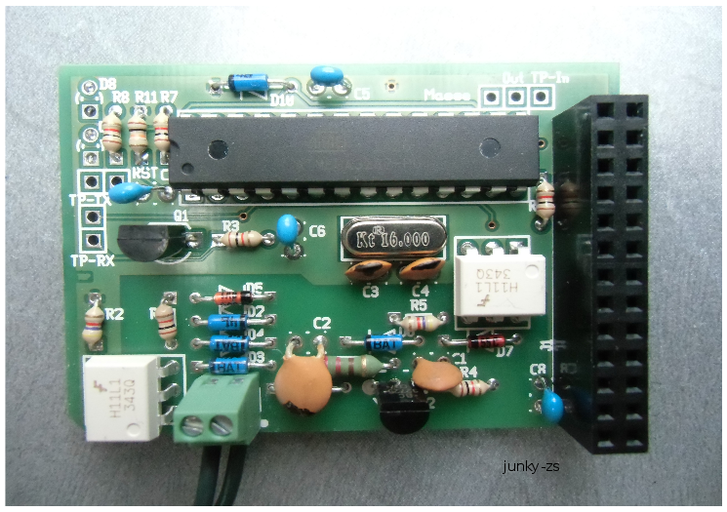Abbildung 9: ht_piduino Adapter (bestückt)

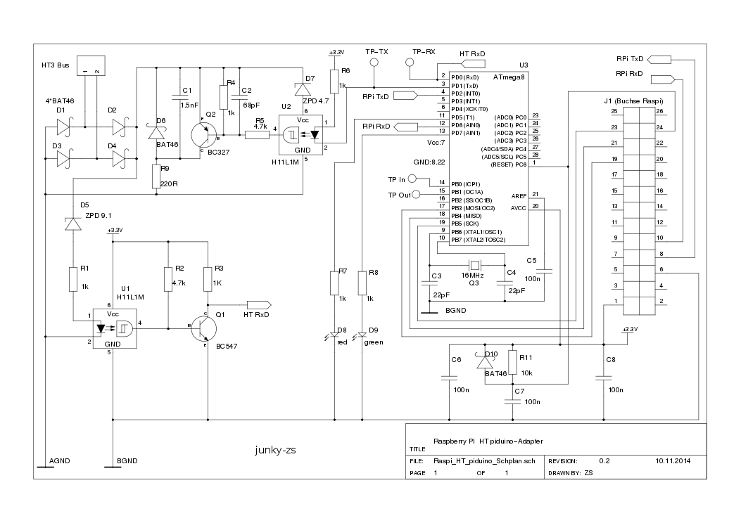Abbildung 10: 'ht_piduino' Schaltplan (mit ATmega328P !)
Name | Bezeichnung / Type | Anzahl | Bemerkung
-- | Bauteile siehe Stückliste für den ht_piduino (RaspberryPi) unter dem nebenstehenden Link auf 'raspi_ht_piduino'. | 1 Satz | Siehe Stückliste unter:  <http://www.reichelt.de/index.html?&ACTION=20&AWKID=998298&PROVID=2084>
U1/U2 | H11L1M (oder PC900V) | 1 | Den hat 'reichelt' nicht im Programm.  (Will aber auch hier keine Werbung für den Lieferanten machen, das macht er schon selber mit seinem schnellen Lieferservice)
U3 | ATmega328P-PU | 1 | Den hat 'reichelt' im Programm.  Achtung: Schaltplan zeigt den pinkompatiblen ATmega8, die Software ist jedoch für den ATmega328P erstellt !
Tabelle 4: Stückliste 'ht_piduino'-Adapter

Adapter 'ht_pitiny'
Der zweite 'ht_transceiver'-Adapter (Name: 'ht_pitiny') ist mit einem ATtiny841 realisiert worden. Diese CPU hat u.A. zwei serielle Schnittstellen (UART's) zur Verfügung und benötigt daher keinen SW-UART.
Zusätzlich ist die CPU im SOT14 Gehäuse sehr klein und durch die SMD-Bestückung des Adapters ist dieser auch recht kompakt geworden (siehe Bild).
Auch dieser Adapter hat zwei Optokoppler und ist somit galvanisch getrennt vom Heizungsbus. Der Programmcode belegt z.Zeit ca. 4kByte und lässt somit Platz für Erweiterungen.

'ht_pitiny' Bild, Schaltplan und Stückliste

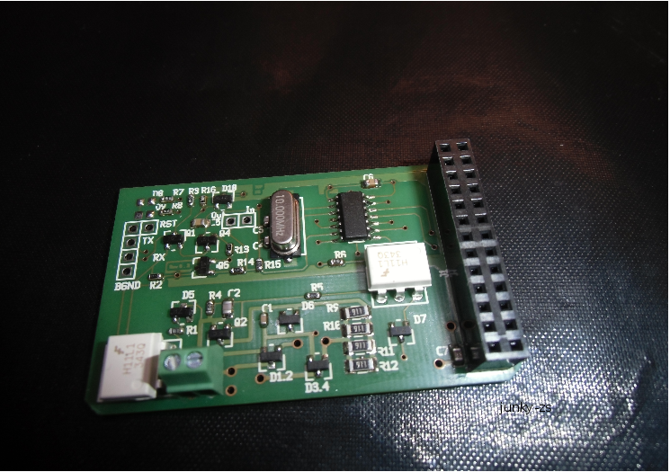Abbildung 11: ht_pitiny Adpater (bestückt)

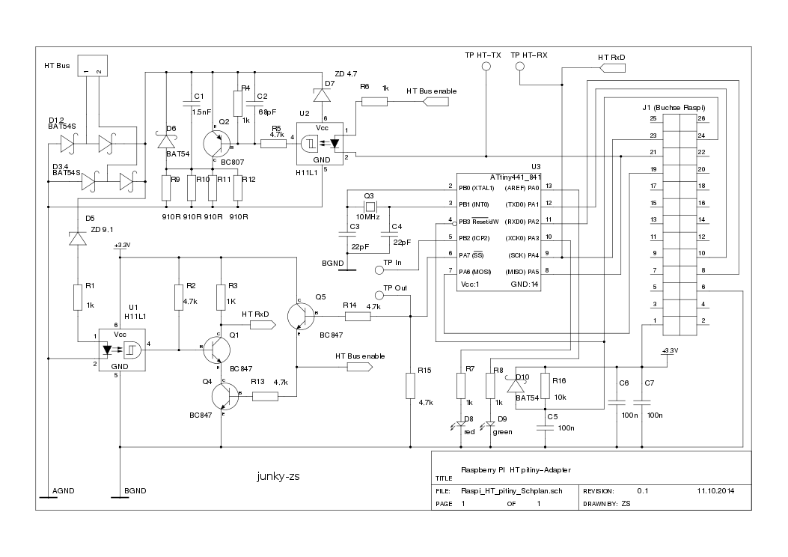Abbildung 12: ht_pitiny Schaltplan (Bestückung nur mit ATtiny841 !)

Name | Bezeichnung / Type | Anzahl | Bemerkung
-- | Bauteile siehe Stückliste für den ht_pitiny (RaspberryPi) unter dem nebenstehenden Link auf 'raspi_ht_pitiny'. | 1 Satz | Siehe Stückliste unter:  <http://www.reichelt.de/?ACTION=20;AWKID=1189494;PROVID=2084>
U1/U2 | H11L1M (oder PC900V) | 1 | Den hat 'reichelt' nicht im Programm.  (Will aber auch hier keine Werbung für den Lieferanten machen, das macht er schon selber mit seinem schnellen Lieferservice)
U3 | ATtiny841 | 1 | Den hat 'reichelt' auch nicht im Programm,  ja Schitt can happen!  Da sind andere Lieferanten am Zug der Zeit wie: 'mouse', 'Farnell (HBE)' und andere Ali-Express-Züge etc.  Achtung: Schaltplan zeigt auch den pinkompatiblen ATtiny441, dieser hat jedoch zu wenig RAM/Flash-Speicher!  Daher unbedingt den ATtiny841 verwenden!
Tabelle 5: Stückliste 'ht_pitiny'-Adapter

USB-MotherBoard für Adapter 'ht_transceiver' und UM2102N
Die 'ht_transceiver'-Adapter ('ht_piduino' und 'ht_pitiny') können auch ohne den RaspberryPi mit einem USB-ADAPTER (z.B.:ELV UM2102N) betrieben werden.
Dazu ist ein passives Motherboard realisiert, welches die Verbindungen zwischen 'ht_transceiver', UM2102N und einem optionalen ISP-Anschluss zur Verfügung stellt.
Der folgende Schaltplan zeigt, wie die Verbindungen zu realisieren sind.
Der UM2102N stellt die Betriebsspannung von 3.3Volt für den 'ht_transceiver' zur Verfügung. Die UART-Anschlüsse RX/TX sind mit zugehörigen Pins am USB-Adapter verbunden.
Über den optionalen Anschluss ST3 (ISP) kann die Atmega CPU programmiert werden.
Die Brücke J1 sorgt für 3.3 Volt ODER 5.0 Volt Spannung für einen passiven ISP-Programmer (für den 'ht_transceiver' ist J1 immer auf 3.3Volt gesteckt).
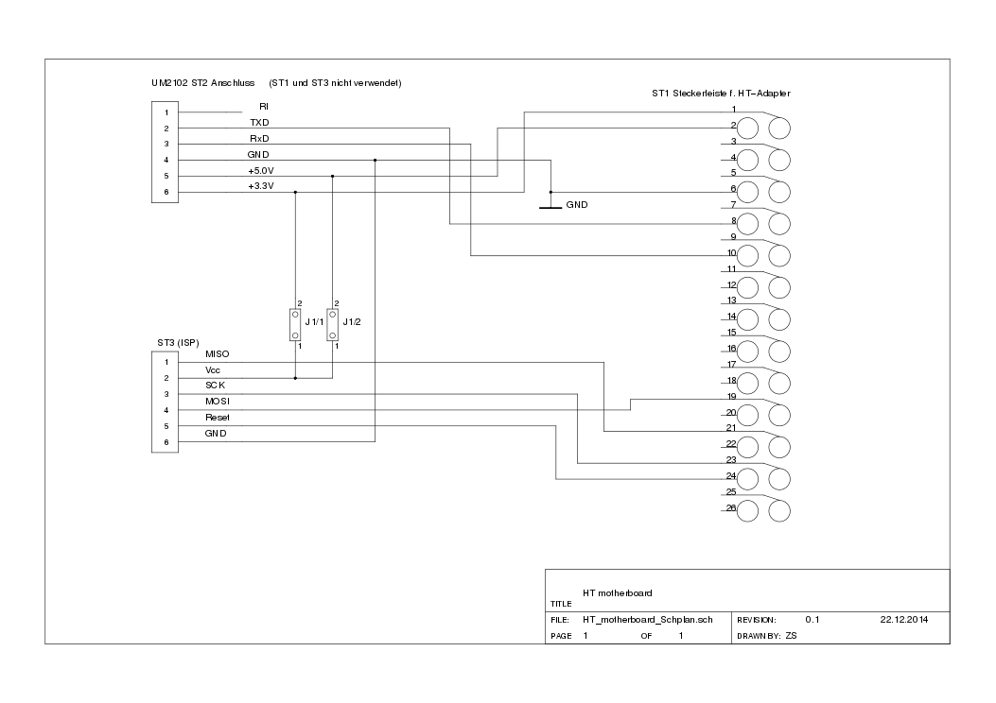Abbildung 13: Motherboard für ht_transceiver

Software
Die Software ist in Python geschrieben. Der Grund ist die leichtere Portierbarkeit auf verschiedene Betriebssysteme. Es wird die Version 3.x (Python3) verwendet, Versionen darunter werden nicht unterstützt (siehe SW-Quellen unter Link [8]).
Es sind unterschiedliche Schnittstellen realisiert die je nach Bedarf aktiviert werden können bzw. aktiviert sind.
Folgende Schnittstellen sind z. Zeit realisiert:

Bezeichnung | Funktion | Default aktiv | Bemerkung
Sqlite - IF | SQLite - Datenbank | Nein | Daten werden in eine sqlite-Datenbank beschrieben.
Rrdtool - IF | Rrdtool - Datenbank | Ja | Round Robbin Datenbank mit grafischer Ausgabe der Daten.
MQTT - IF | MQTT Client Interface | Nein | Client Interface zur Verteilung der dekodierten Daten (publish) und zur Steuerung der Heizung mit Befehlen (subscribe).  Für den Betrieb ist ein MQTT-Broker erforderlich.
SPS - IF | Speicher Programmierbare Steuerungs Schnittstelle | Nein | SPS Client Schnittstelle die dekodierte Daten auf Abfrage hin bereitstellt.
Hassio - IF | HomeAssistant MQTT-Schnittstelle | Nein | MQTT Subscribe-/Publish-Schnittstelle für die HomeAssistant App.
Tabelle 6: Aktivierbare Schnittstellen
Für die Schnittstelle zur rrdtool-Datenbank wird z. Zeit noch die Programmiersprache 'Perl' genutzt, da die Python3-Module nicht verfügbar waren.
Inzwischen (> 2015) gibt es eine Realisierung (import rrdtool) [10] die einen Ersatz der Perl-Scripte denkbar macht. Eine Realisierung steht noch aus.
Durch Konfigurationsänderungen lässt sich die rrdtool-Datenbank abschalten und der Betrieb nur mit der SQL-Datenbank durchführen. Allerdings entfällt dann auch die grafische Ausgabe der Daten.
Die Konfigurationsdaten sind in XML-Dateien abgelegt und dienen u.A. zur Erzeugung der Datenstrukturen der 'SQLite'- und 'rrdtool'-Datenbanken.

Verzeichnis-Struktur
Die Verzeichnis-Struktur sieht wie folgt aus:
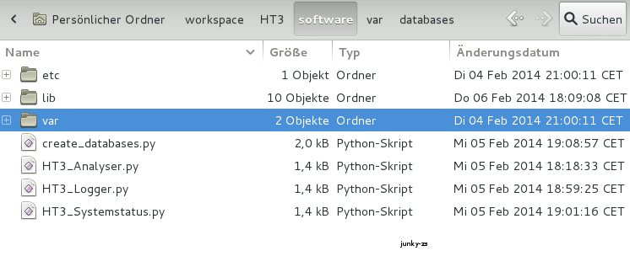Abbildung 14: Datei-Verzeichnisstruktur
Hinweis:
Das Tool: HT3_Logger.py ist ersetzt durch den ‚ht_collgate.py‘.
Die Namesgebung: HT3_…. Wurde (2014) wegen des Heizungs-Bus:
Heatronic3 gewählt. Es werden jedoch auch die neuen Telegramme der EMS-Gattung dekodiert und angezeigt.
Deshalb werden die neueren Software-Module jetzt mit ‚ht_… bezeichnet.
Eine Umbenennung aller Modulnamen ist jedoch noch nicht erfolgt.
Modulname | Funktion | Bemerkung
create_databases.py | Erzeugt die Datenbank SQLite und rrdtool falls diese noch nicht vorhanden sind. Genutzt wird die Konfiguration unter ./etc/config. | Vorhandene Datenbanken werden nicht überschrieben.
ht_collgate.py | Konfigurierbarer Daemon, der aktivierte Schnittstellen mit dekodierten Daten versorgt. | Es werden die Datenbanken sqlite und rrdtool sowie die Schnittstellen: mqtt und SPS unterstüzt.  Das Tool: HT3_Logger.py wird durch diesen daemon ersetzt.
HT3_Analyser.py | HT3 Bus Analyser mit grafischer Datenausgabe in Plain-Text und Hexadezimal mit zugehörigen Protokoll-Beschreibungen. | Daten werden in die vorhandenen Datenbanken geschrieben.
HT3_Systemstatus.py | HT3 Systemstatus mit grafischer Datenausgabe in Plain-Text und Schreiben der Daten in die Datenbanken. | Daten werden in die vorhandenen Datenbanken geschrieben.
ht_proxy.py | Proxy-server für die Kommunikation zwischen Comport und Socket-Schnittstellen. | Comport Proxy-Server, der Socket-verbindungen für Clients bereitstellt.
ht_netclient.py | Socket-Client für die Heizungssteuerung. | Über diesen Client kann die Heizung gesteuert werden. Es werden dazu NetCom ähnliche Telegramme verwendet.
ht_binlogclient.py | Socket-Client für das Mitschreiben der RAW-Heizungsdaten in ein Logfile. | Erfassen und schreiben der RAW-Heizungdaten in ein Logfile unter: ~/HT3/sw/var/log.
ht_2hassio.py | MQTT – daemon als Schnittstelle zur HomeAssistant Applikation. | Die empfangenen MQTT-Daten werden für den HA aufbereitet und zum MQTT-Broker gesendet.
Tabelle 7: Software-Modulinformationen

Konfiguration

Im Verzeichnis 'etc/config' ist die Konfiguration zur Erzeugung und Nutzung der Datenbanken und Softwaremodule abgelegt.
Die XML-Datei 'HT3_db_cfg.xml' enthält alle Details für den 'Normalbetrieb'.
Die XML-Dateien unter dem '4test'-Verzeichnis sind für den Testbetrieb der Python-Module vorgesehen.
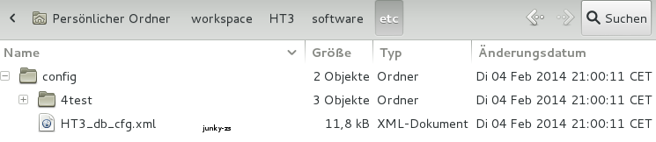Abbildung 15: Konfigurations-Verzeichnis

Die Einträge in der HT3_db_cfg.xml Datei werden für die Aktivierung (rrdtool), Namensgebung der Tabellen und Tabellen-Spalten (SQLite) und Startzeiten / Schrittweiten (rrdtool) benutzt.
Das File: collgate_cfg.xml ist für die Konfiguration des ht_collgate daemon erforderlich.
Die einzelnen Schnittstellen können je nach Bedarf aktiviert / deaktivert werden.
Das File: ht_proxy_cfg.xml ist für die Konfiguration des ht_proxy – Server und - Client erforderlich. Darin enthalten sind u. A. die Infos zur Host-Adresse und Port-Nummer sowie auch die Daten der seriellen Schnittstelle.
Das File: mqtt_client_cfg.xml ist für die Konfiguration des MQTT – Clients vorgesehen.
Darin enthalten sind u. A. die Host-Adresse und Port-Nummer des MQTT – Broker.
Das File: SPS_cfg.xml ist für die Konfiguration des SPS – Client / Server vorgesehen.
Darin enthalten sind u.A. die Host-Adresse und Port-Nummer für den Zugriff auf den SPS-server.
Abbildung 16: Konfigurationsfile-Inhalt (Beispiel)
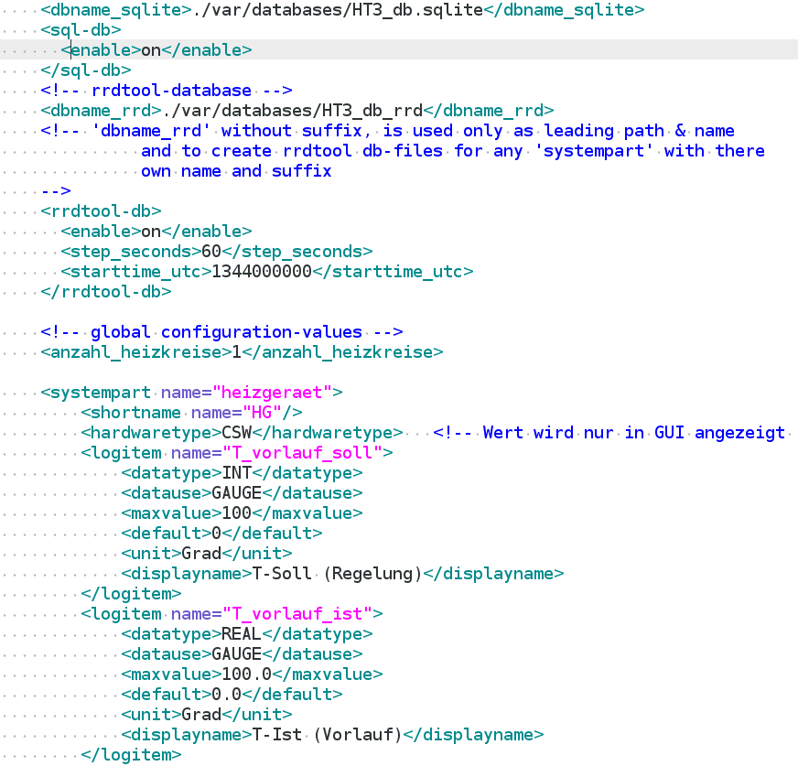
Auszug aus dem Konfigurations-File.

Die Bedeutung der einzelnen Parameter ist auf den folgenden Seiten beschrieben.
Parameter | Werte | Funktion
<dbname_sqlite> | Pfad und Name wählbar.  Das Verzeichnis muss vorhanden sein. | Pfad und Name der SQL-Datenbank.  Die Datenbank wird erzeugt, sofern das Verzeichnis vorhanden ist. Das Verzeichnis wird nicht angelegt.
<sql-db>  <enable> | on oder 1 ->> Enable  off oder 0 ->> Disable  (Gross/Kleinschreibung erlaubt) | Aktiviert die Datenbank 'sqlite'. Es wird die Datenbank erzeugt, falls diese noch nicht vorhanden ist.  Jeder andere Wert als 'on' /1 deaktiviert die Datenbank.
<sql-db>  <autoerase_olddata> | Default: 30 Tage  0 ->> Disable | Automatisches Löschen der sqlite-Datenbank Einträge die älter sind als 30 Tage.  Der Wert:0 deaktiviert diese Funktion.
<dbname_rrdtool> | Pfad und Name wählbar.  Das Verzeichnis muss vorhanden sein. | Pfad und Name der rrdtool-Datenbank.  Die Datenbank wird erzeugt, sofern das Verzeichnis vorhanden ist. Das Verzeichnis wird nicht angelegt.
<rrdtool-db>  <enable> | on oder 1 ->> Enable  off oder 0 ->> Disable  (Gross/Kleinschreibung erlaubt) | Aktiviert die Datenbank 'rrdtool'. Es wird die Datenbank erzeugt, falls diese noch nicht vorhanden ist.  Jeder andere Wert als 'on' /1 deaktiviert die Datenbank.
<rrdtool-db>  <step_seconds> | Default: 60 Sekunden | Der Wert bestimmt das Aktualisierungs-Intervall der rrdtool-Datenbank. Mit diesem Intervall werden die Daten der SQLite-Datenbank in die rrdtool-Datenbank eingetragen.  Kleinere Werte als 60 Sekunden sind nicht möglich (und auch nicht sinnvoll).
<rrdtool-db>  <starttime_utc> | Default: 1344000000  (entspricht: 13:30:00 03.08.2012) | Frühestmöglicher Zeitstempel für rrdtool-Datenbankeinträge.
<rrdtool-db>  <autocreate_draw> | Default: 2 Minuten  0 ->> Disable | Die Grafik der rrdtool-Datenbank Einträge wird alle 2 Minuten erzeugt.  Der Wert:0 deaktiviert diese Funktion.  Nach dem Start der Applikation wird dies nach 4 Minuten zum ersten mal durchgeführt.
<data_interface>  <comm_type> | ASYNC oder SOCKET | Übertragungs-Eigenschaft des Dateninterfaces.  ASYNC := seriell, asynchron;  SOCKET:= IP mit Port (noch in Entwicklung)
<data_interface>  <proto_type> | RAW oder TRX | Protokoll-Art des Dateninterfaces.  RAW := transparente Datenübertragung.  TRX := Daten mit Protokoll-Header (noch in Entwicklung)
<data_interface>  <parameter name = „ASYNC“> | Parameter für DataIf: ASYNC und SOCKET | Parametern für Seriell, asynchron- und Socket-Verbindungen.
<data_interface>  <parameter name = „ASYNC“>  <serialdevice> | Device-Name:  /dev/ttyAMA0 oder  /dev/ttyUSB0 | Device-Name der Schnittstelle unter Linux.
<data_interface>  <parameter name = „ASYNC“>  <inputtestfilepath> | Defaultwert := leer. | Wird an dieser Stelle ein Pfad mit Filename eines Binären Logfiles angegeben, so wird anstelle der Daten des DataInterface die Informationen des Binären Files ausgewertet.  (Dies jedoch nicht in Echtzeit sondern schneller)
<data_interface>  <parameter name = „ASYNC“>  <baudrate> | Defaultwert := 9600 oder mit 'ht_transceiver' := 19200 | Baudrate der seriellen Datenschnittstelle.  Ist der Erfassungsadapter 'ht_transceiver' angeschlossen, so ist die Baudrate auf := 19200 einzustellen.
<data_interface>  <parameter name = „ASYNC“>  <config> | Defaultwert:=“8N1“ | Konfigurations-Parameter der seriellen Schnittstelle.  Dieser wird z.Z. nicht ausgewertet.
<data_interface>  <parameter name = „SOCKET“>  <client_config_file> | Konfig-File für proxy-Server und Client. | Konfigurations-Filename für Socket-Verbindung.
<logging>  <path> | ./var/log | Relativer Pfad zum Log-Verzeichnis. Das Verzeichnis muss vorhanden und beschreibbar sein.
<logging>  <default_filename> | ht_default.log | Verwendeter Logfilename falls von der Applikation kein anderer Name übergeben wird.
<logging>  <loglevel> | DEBUG,  INFO,  WARNING,  ERROR,  CRITICAL | Loglevel, der je nach Wert die aufgezeichneten Informationen / Meldungen beeinflusst.
<anzahl_heizkreise> | 1...4 | Gibt die Anzahl der Heizkreise des Systems an. Maximale Wert ist z.Zeit := 4 (0 ist nicht erlaubt).  Dies ist ein Startwert für den Betrieb der Applikationen. Dieser Wert wird dynamisch angepasst durch den Empfang der zugehörigen Heizkreis-Telegramme.
<systempart name=““> | heizgeraet  heizkreis1  heizkreis2  heizkreis3  heizkreis4  warmwasser  solar  sysdatetime | Heizsystemanteile, für die Daten auf dem HT3-Bus gesendet werden. Die Namensgebung entspricht dabei denen der FWxyz – Reglerserie.  Mit diesem Namen werden die Tabellen in der SQL-Datenbank erzeugt.  Bei der rrdtool-Datenbank wird dieser Name auch als File-Namenserweiterung verwendet.  (Hinweis: Die 'sysdatetime'-Daten werden zwar als Systemzeit angezeigt und in die SQL-Datenbank eingetragen, jedoch nicht in die 'rrdtool'-Datenbank übernommen)
<systempart ...>  <shortname name=““> | HG  HK1  HK2  HK3  HK4  WW  SO  DT | Kurzname des 'systempart'-Namen ->> 'Nickname'. Dieser wird in der Software für das interne Datenhandling verwendet.  Es werden nur maximal die ersten drei Charakter benutzt, die somit eindeutig sein müssen. Groß/Kleinschreibung ist erlaubt.
<systempart ...>  <hardwaretype> | CSW, KUB, ISM1, ISM2, IPM1, IPM2 etc. | Type der Hardware, welcher diese Systempart-Daten bereitstellt. Dieser Type-Name wird in der GUI im Systempartteil dargestellt und kann auch leer bleiben.  Aus diesem Namen werden keine System-konfigurationen abgeleitet.
<systempart ...>  < logitem name=““> | T_vorlauf_soll  T_vorlauf_ist  T_ruecklauf  ….  hexdump | Mit diesen Namen wird die SQL-Datenbank (Columns) und die rrdtool Datenitems erzeugt.  Innerhalb eines <systempart>-Bereichs muss dieser Name eindeutig sein.  Im 'hexdump' wird das zugehörige Datentelegramm in Hexform abgespeichert.  Eine nachträgliche Veränderung des Namens ist nach der Erzeugung und Nutzung der Datenbanken zu vermeiden und führt u.U. zu Datenverlust bzw. aufwendigen Anpassungen und Korrekturen.
<systempart name=“heizkreis(x)“>  <unmixed> | Flag (True/False)  wobei: (x):= 1...4 | Dieses Flag bestimmt, ob der Heizkreis keinen (True) oder einen Mischer (False) hat.  Der Wert wird dynamisch durch den Empfang des zugehörigen Telegramms gesetzt und die GUI-Anzeige damit gesteuert.
<systempart name=“warmwasser“>  <load_pump> | Flag (True/False) | Dieses Flag bestimmt, ob die Warmwasser-Erzeugung Teil des Heizgerätes (False) oder als externer Wasserspeicher mit separater Ladepumpe (True) vorhanden ist.  Es wird nur die GUI-Anzeige damit gesteuert, die Erfassung wird dadurch nicht beeinflusst.
<systempart name=“solar“>  <second_heater> | Flag (True/False) | Dieses Flag bestimmt, ob es ein zweites Heizsystem (True) gibt oder nicht (False). Dieses zweite Heizsystem (Feststoff-Kessel etc.) wird z.Z. dem Solar-System als „Hybrid-Anteil“ zugeordnet.  In der Regel gibt es dann einen separaten Puffer-Speicher, dessen Werte mit Systemmodulen (z.B. ISM2) überwacht werden.  Es wird nur die GUI-Anzeige damit gesteuert, die Erfassung wird dadurch nicht beeinflusst.
<systempart name=“solar“>  <second_buffer> | Flag (True/False) | Dieses Flag bestimmt, ob es einen separaten Pufferspeicher im System gibt (True) oder nicht (False). Dieser wird in der Regel durch Systemmodule (z.B. ISM2) überwacht.  Es wird nur die GUI-Anzeige damit gesteuert, die Erfassung wird dadurch nicht beeinflusst.
<logitem name=““>  <datatype> | INT  REAL  TEXT | Wird bei der Erzeugung der SQL-Datenbank als Datentyp genutzt.
<logitem name=““>  <datause> | GAUGE  COUNTER  ...  weitere siehe rrdtool | Wird bei der Erzeugung der rrdtool-Datenbank als Logitem-type genutzt.  Zur Zeit wird nur der Type: GAUGE verwendet.
<logitem name=““>  <maxvalue> | Logitem abhängig | Maximale Wert des 'Logitems'.  Wird für die Überprüfung der Messwerte auf den maximal zulässigen Wert verwendet.  Wird dieser Maximalwert überschritten, so wird dieser Messwert auf den 'Defaultwert' eingestellt.
<logitem name=““>  <default> | Logitem abhängig | Default Wert des 'Logitems'.  Wird für die Initialisierung und Rücksetzung der Messwerte verwendet (siehe auch 'maxvalue').
<logitem name=““>  <unit> | Grad  Status  %  Minuten  Zaehler  Wh  kWh | Dieser Wert wird für die grafische Anzeige (GUI) verwendet und ist frei wählbar.
<logitem name=““>  <displayname> | Text ist Logitem abhängig und frei wählbar | Dieser Wert wird für die grafische Anzeige (GUI) verwendet und ist frei wählbar. Ist der Wert leer, wird das Logitem nicht in der GUI angezeigt.
<logitem name=““>  <accessname> | Frei wählbarer Name für den Datenzugriff auf den Logitem-Wert. | Über diesen Namen kann auf den Wert des Logitems zugegriffen werden.  Diese Funktion wird von den Schnittstellen 'MQTT – Client IF', 'SPS IF' und ‚ht_2hassio‘ - IF genutzt.
<logitem name=““>  <set_param> | Eine Zeichenkette, die die möglichen Kommando-Parameter festlegt.  Beispiele:  Tniveau,2,1,auto|manual  oder  Tdesired,3,4,T,heizen|sparen||temporary|comfort1... | Trennzeichen der Parameter ist ','.  Bedeutung:  1. Parameter = Kurzname der Aktion (Tniveau)  2. Parameter = Anzahl der folgenden Parameter  3. Parameter = Nummer des Heizkreises  3. Parameter = Auswahlliste oder 'T' (hängt vom Befehl (accessname) ab.  4. Parameter = Optionale Auswahlliste  (je nach Befehl)  Trennzeichen:|| (Trennung zw. Heatronic- und EMS- Parametern  5. Parameter = 1. EMS Parameter  6. Parameter = 2. EMS Parameter
Tabelle 8: Konfigurations-Parameterbeschreibung
Kommando | Set-Parameter | Bus-/Controller-Typ |  | Bemerkung
Kommando | Set-Parameter | Heatronic  Fxyz | EMS  Cxyz | Bemerkung
Tdesired | Temperatur,  heizen | x | --- | Es wird die Temperatur für das Temperatur-Niveau: heizen gesetzt.  Diese Änderung ist nur dann sichtbar wenn das Niveau: heizen gerade aktiv ist.
Tdesired | Temperatur,  sparen | x | --- | Es wird die Temperatur für das Temperatur-Niveau: sparen gesetzt.  Diese Änderung ist nur dann sichtbar wenn das Niveau: sparen gerade aktiv ist.
Tdesired | Temperatur,  frost | x | --- | Es wird die Temperatur für das Temperatur-Niveau: frost gesetzt.  Diese Änderung ist nur dann sichtbar wenn das Niveau: frost gerade aktiv ist.
Tniveau | auto | x | --- | Es wird das aktive Temperatur-Niveau von der Automatik (Programm) gesetzt.  Die jeweilige zum Temperatur-Niveau zugehörige Temperatur wird aktiviert.
Tniveau | heizen | x | --- | Es wird das aktive Temperatur-Niveau auf: heizen gesetzt.
Tniveau | sparen | x | --- | Es wird das aktive Temperatur-Niveau auf: sparen gesetzt.
Tniveau | frost | x | --- | Es wird das aktive Temperatur-Niveau auf: frost gesetzt.
Tdesired | Temperatur,  temporary | --- | x | Es wird die Temperatur für das Temperatur-Niveau: temporary gesetzt.  Nach dem nächsten Programmwechsel wird wieder das dann aktuelle Temperatur-Niveau eingestellt.
Tdesired | Temperatur,  comfort1 | --- | x | Es wird die Temperatur für das Temperatur-Niveau: comfort1 gesetzt.  Diese Änderung ist nur dann sichtbar wenn das Niveau: comfort1 gerade aktiv ist.
Tdesired | Temperatur,  comfort2 | --- | x | Es wird die Temperatur für das Temperatur-Niveau: comfort2 gesetzt.  Diese Änderung ist nur dann sichtbar wenn das Niveau: comfort2 gerade aktiv ist.
Tdesired | Temperatur,  comfort3 | --- | x | Es wird die Temperatur für das Temperatur-Niveau: comfort3 gesetzt.  Diese Änderung ist nur dann sichtbar wenn das Niveau: comfort3 gerade aktiv ist.
Tdesired | Temperatur,  eco | --- | x | Es wird die Temperatur für das Temperatur-Niveau: eco gesetzt.  Diese Änderung ist nur dann sichtbar wenn das Niveau: eco gerade aktiv ist.
Tdesired | Temperatur,  manual | --- | x | Es wird die Temperatur für das Temperatur-Niveau: manuell gesetzt.  Diese Änderung ist nur dann sichtbar wenn der Status: manuell gerade aktiv ist.
Tniveau | auto | --- | x | Die aktive Temperatur wird Programmgesteuert je nach aktivem Temperatur-Niveau ausgewählt.
Tniveau | manual | --- | x | Die aktive Temperatur wird fest auf den Wert des Temperatur-Niveaus: manuell eingestellt.
Tabelle 9: Set-Parameter je nach Regler-Typ
Die Set-Parameter Tabelle beschreibt die möglichen Parameter für Set-Kommandos, die zur Steuerung der Heizung dienen.
Dabei ist es wichtig den jeweiligen Typ des Reglers (Controllers) zu berücksichtigen. Daher ist es unbedingt erforderlich den Reglertyp und auch das Fertigungsdatum (FD) des Reglers festzustellen damit eine Steuerung (mit dem ht_transceiver) möglich ist.
Hinweis: Auch ein Reglertyp: Cxyz kann an einem Heatronic-Bus betrieben werden, trotzdem sind die Parameter für 'EMS' erforderlich.
Die Zuordnung ist:
Regler-Name | Controller-Typ | Bemerkung
Fxyz - Regler | Heatronic | Alle Fxyz Regler, wie z.B. FW100, FR120 etc.  Der FR50 allerdings ist nur mit aktueller Software für eine Steuerung geeignet.  Dabei ist das Fertigungs-Datum (FD) wichtig.
CT100 | EMS | CT100 Regler  (Test steht noch aus)
Cxyz - Regler | EMS | Alle Cxyz Regler.  (Test für CW100/400 durchgeführt)
Tabelle 10: Zuordnung des Regler-Namen zum Controller-Typ

rrdtool-Archivwerte | Archiv-Details | Bemerkung
LAST | saved every 5 minutes,  kept for 10years back | Letzter Wert wird alle 5 Minuten gespeichert und über 10 Jahre gehalten. Danach werden die ältesten Daten überschrieben.
AVERAGE | saved every 1 minute,  kept for 1year back | Der Durchschnittswert wird jede Minute gespeichert und ein Jahr gehalten. Danach werden die ältesten Daten überschrieben.
MAX | saved every 5 minutes,  kept for1year back | Der Maximalwert wird alle 5 Minuten gespeichert und ein Jahr gehalten. Danach werden die ältesten Daten überschrieben.
MIN | saved every 5 minutes,  kept for 1year back | Der Minimalwert wird alle 5 Minuten gespeichert und ein Jahr gehalten. Danach werden die ältesten Daten überschrieben.
Tabelle 11: RRDTool Archiv-Details
(Details sind der rrdtool - Beschreibung zu entnehmen [2])

Schnittstellen
Im folgenden werden die unterschiedlichen Schnittstellen beschrieben, die von den einzelnen Applikationen genutzt werden.

Datenbanken

Im Verzeichnis 'sw/var/databases' sind die Datenbank-Dateien für 'SQLite' und 'rrdtool' abgelegt.
Diese werden erstmalig beim Aufruf: 'create_databases.py' mit den Informationen der Konfiguration erzeugt
(Hinweis: Die Heizkreise werden jetzt namentlich anders als in der Abbildung mit '...rrd_heizkreis1.rrd' bis '...rrd_heizkreis4.rrd' erzeugt).
Die Verzeichnis-Struktur ist wie folgt:
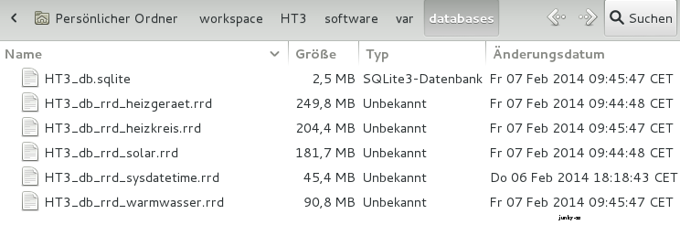Abbildung 17: Datenbanken Verzeichnis
Die Größe der erzeugten Datei wächst bei der SQLite-Datenbank pro Tag um ca. 4 MByte an.
Nach einem Jahr ist mit ca. 1.5 GByte Daten zu rechnen. Eine Löschroutine ist realisiert. Dazu ist im Konfigurtions-File: HT3_db_cfg.xml der Wert:
<autoerase_olddata>30</autoerase_olddata>
zu aktivieren.
Bei der rrdtool-Datenbank bleibt die Dateigröße fest bestehen und wird durch die gewählte Archiv-Speichertiefe und Anzahl der 'Logitems' bei der Erzeugung der Datenbank bestimmt.
Eine nachträgliche Veränderung der Datenbank-Strukturen bei vorhandenen Datenbanken ist schwierig und kann zu Datenverlusten führen. Deshalb sollte dies vermieden werden.

Datenbank 'SQLite'
Die Datenbank 'sqlite' wird erzeugt und genutzt, sobald im Konfigurationsfile der Parameter <sql-db><enable>on aktiviert ist (Details siehe: 2.2 Konfiguration). Eine schon vorhandene Datenbank wird nicht überschrieben.
Die SQLite-Datenbank wird für die Speicherung der dekodierten Datentelegramme benutzt.
Eine Auswertung der Daten wird in dieser Datenbank nicht gemacht.
Die folgenden Bilder zeigen die Tabellen und Spalten der SQL-Datenbank.
( SQLite Plugin des Firefox)
Die Tabellen-Namen entsprechen dabei dem 'systempart'-Namen aus der Konfiguration.
Die Tabelle 'rddtool_infos' ist ab der Sw-Revision: 0.2.0 entfallen.
Die Daten für die rrdtool-Datenbank werden zyklisch alle 60 Sekunden von der Applikation automatisch eingetragen.
Die Spalten: 'Local_date_time' (lokale Zeit) und 'UTC' (UTC-Zeit) enthalten die Zeitstempel, in denen der Datenbank-Eintrag erfolgt ist. Diese Einträge sind in jeder Tabelle enthalten und werden automatisch beim SQL-'insert'-Aufruf erzeugt.
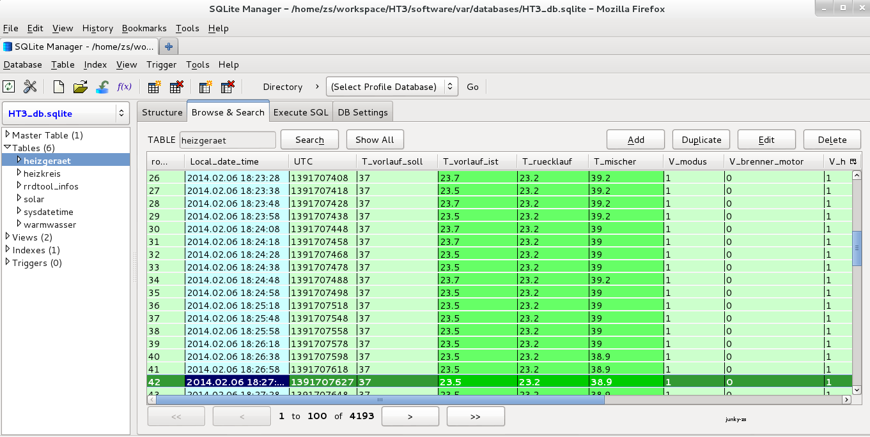Abbildung 18: SQL-Datenbanktabelle 'heizgeraet'
Der UTC-Zeitstempel wird für die interne Bestimmung von Zeitintervallen genutzt. Dabei ist dieser Wert von der Sommer-/Winterzeit-Umschaltung unabhängig und ist somit immer eine inkrementelle Referenz.
Zu beachten ist die korrekte Zeiteinstellung von CPU / Laptop, auf denen die Applikation läuft.
Bei CPU's ohne RTC (RealTimeClock) kann die Zeitsynchronisation durch den Anschluss an ein Gateway/Router (z.B. Fritzbox) erreicht werden.

Die Tabelle 'rddtool_infos' entfällt seit der SW-Version: 0.2.0.
Die Datenbank Einträge für das rrdtool werden jetzt zyklisch alle 60 Sekunden durch die Applikation gemacht.

Datenbank 'rrdtool'

Die Datenbank 'rrdtool' wird erzeugt, sobald im Konfigurationsfile der Parameter <rrdtool-db><enable>on aktiviert ist (Details siehe: 2.2 Konfiguration). Eine schon vorhandene Datenbank wird nicht überschrieben.
Für die Erzeugung der Datenbank und für die Daten-Aktualisierung werden perl-scripte dynamisch erzeugt und ausgeführt. Ebenso wird die Grafikerzeugung durch 'rrdgraph' mit einem perl-script realisiert.
Die dekodierten Daten werden in 60 Sekunden Intervallen von der Applikation: ht_collgate in die rrdtool-Datenbank geschrieben.
Die Applikationen: HT3_Analyser und HT3_Systemstatus schreiben nicht in die Datenbanken (separates Konfigurationsfile).
Es werden alle Werte 'logitems' der einzelnen Systemparts 'syspart' in die rrdtool-Datenbank übertragen mit Ausnahme von:
'sysdatetime' und 'hexdump'
Für jeden 'syspart' des Heizungssystems ('heizgeraet', 'heizkreis(n:=1...4)', 'warmwasser', 'solar' und 'sysdatetime') gibt es ein eigenes 'rrdtool'-Datenbankfile mit dem Datei-Suffix: .rrd (siehe Bild).
Einträge in die rrdtool-db dürfen für ein 'Logitem' nur einmal für einen bestimmten Zeitstempel gemacht werden. Eine Wiederholung mit gleichem Zeitstempel führt zu einer Fehlermeldung der Datenbank. Die Applikation sorgt für die richtige zeitliche Reihenfolge.
Es muss jedoch beachten werden, das nicht mehrere Applikationen mit aktiviertem Datenbankzugriff betrieben werden da diese dann parallel die gleichen Daten in die gleiche Datenbank schreiben wollen. Dies kann mit unterschiedlichen Konfigurationsfiles (andere Datenbank oder Datenbankzugriff deaktiviert) vermieden werden.
Siehe [2]

'MQTT' - Client

Diese Schnittstelle nutzt die Eigenschaften des MQTT - Protokolls (Message Queue Telemetry Transport).
Es werden die dekodierten Daten zu einem MQTT - Broker gesendet der separat installiert werden muss, siehe Installation.
Die einzelnen dekodierten Daten werden gemäß MQTT in der Form:
topic, payload
übertragen. Der MQTT-Client macht in diesem Fall ein: Publish.
Es werden nur Payload – Datenänderungen übertragen um die erforderliche Kommunikation gering zu halten. Diese Eigenschaft kann im Konfigurationsfile deaktiviert werden mit:
<Publish_OnlyNewValues>False</Publish_OnlyNewValues>
Die Topic-Name werden aus dem Topic-Rootnamen des Konfigurationsfile: mqtt_client_cfg.xml und dem <accessname> des Konfigurationsfile: HT3_db_cfg.xml gebildet.
Beispiel für einen Publish Topic-Namen:
hometop/ht/ch_Treturn
Beide Teil-Namen (Topic-rootname und accessname) können frei festgelegt werden.
Zusätzlich zum Publish (senden) von dekodierten Heizungsdaten registriert (Subscribe) sich der MQTT-Client auch beim MQTT – Broker.
Mit dieser Eigenschaft können Kommandos eines anderen MQTT-Clients (über den Broker) empfangen und ausgewertet werden. Diese Kommunikation erfolgt ebenfalls in der Struktur: topic, payload.
Das nötige Subscribe-Topic unterscheidet sich jedoch vom Publish-Topic. Es wird vor dem Topic noch ein 'set/' String erwartet.
Beispiel für einen Subscribe Topic-Namen:
set/hometop/ht/hc1_Tdesired
Die MQTT – Client Schnittstelle ist mit mehreren Klassen im Modul: 'mqtt_client_if.py' realisiert. Detaillierte Beschreibung der Eigenschaften sind in diesem Modul zu finden.
Das Konfigurationsfile: mqtt_client_cfg.xml legt die Eigenschaften der Schnittstelle fest.
Per default ist 'localhost' für den MQTT – Broker eingetragen. Diese muss angepasst werden wenn der Broker auf einer anderen Hardware installiert ist.

Inhalt des mqtt_client_cfg.xml Konfigurationsfiles:

<mqtt_client_cfg>
<item>mqtt_client_configuration</item>
<logging>
<path>./var/log</path>
<filename>mqtt_client.log</filename>
<loglevel>INFO</loglevel> <!-- loglevel-types are (details see library: logging.py):
DEBUG := Debug-Level
INFO := Information-Level
WARNING := Warning-Level
ERROR := Error-Level
CRITICAL := Critical-Level – >
</logging>

<!-- broker-server configuration-values – >
<mqtt_broker>
<serveraddress>localhost</serveraddress>
<portnumber>1883</portnumber> <!-- Default portnumber for MQTT – >
<user></user>
<password></password>
</mqtt_broker>
<!-- mqtt-client configuration-values – >
<mqtt_client>
<topic_root_name>hometop/ht</topic_root_name>
<QoS>1</QoS> <!-- Quality of Service: 0,1 or 2 – >
<CleanSession>False</CleanSession> <!-- True / False – >
<Retain>True</Retain> <!-- True / False – >
<LastWillRetain>True</LastWillRetain> <!-- True / False – >
<Publish_OnlyNewValues>True</Publish_OnlyNewValues> <!-- True / False – >
<client_id>myHeater_MQTT_Client</client_id> <!-- unique ID for your purposes – >
</mqtt_client>
</mqtt_client_cfg>
MQTT Details siehe auch [11]
Um die Kommunikation mit dem Broker und der Applikation testen zu können kann man die MQTT-Client Tools 'mosquitto_sub' und mosqutto_pub' verwenden.
1. Subscribing auf alle dekodierten Daten die zum Broker gesendet wurden:
mosquitto_sub -d -h <host IP-Adr.> -t hometop/ht/# -q 1
2. Publishing von Steuerdaten zu Steuerung der Heizung (nur mit ht_transceiver möglich):
2.1 Setzen des aktuellen Temperatur-Niveaus auf „heizen“ mit:
mosquitto_pub -d -h <host IP-Adr.> -t set/hometop/ht/hc1_Tniveau -m "heizen"
2.2 Setzen der Soll-Temperatur auf 21.5 Grad des Niveaus „heizen“ mit:
mosquitto_pub -d -h <host IP-Adr.> -t set/hometop/ht/hc1_Tdesired -m "21.5,heizen"

Die möglichen 'Set-Parameter' sind in der Tabelle: Tabelle 9: Set-Parameter je nach Regler-Typ beschrieben.

'SPS' – ht_Server

Der SPS ht_server (Speicher Programmierbare Steuerung) stellt die dekodierten Daten einem anfragenden SPS-Client zur Verfügung.
Die Abfrage auf Heizungsdaten kann mit den <accessname> aus dem Konfigurationsfile: HT3_db_cfg.xml erfolgen.
Beispiel:
SPS client send -> : ch_Tflow_measured
SPS server response <- : ch_Tflow_measured=43.9;
Ebenso ist eine Abfrage in Kurzform möglich. Diese Befehls-Kurzform wird nach dem Start des SPS ht_servers generiert und sieht wie folgt aus:
sps_cmd ; nickname ; accessname
A00 ;HG ;ch_Tflow_desired
A01 ;HG ;ch_Tflow_measured
A02 ;HG ;ch_Treturn
A03 ;HG ;ch_T3waymixer
A04 ;HG ;ch_mode
A05 ;HG ;ch_burner_fan
A06 ;HG ;ch_burner_operation
….
B00 ;HK1 ;hc1_Tdesired
B01 ;HK1 ;hc1_Tmeasured
B02 ;HK1 ;hc1_Troom
….
Für jeden Systemanteil (nickname) wird ein neuer Buchstabe in aufsteigender Reihenfolge beginnend mit 'A' gewählt. Es wird ein Mapping zwischen den 'acccesname's und den SPS Kommandos gebildet.
Eine Besonderheit bei der Namesgebung sind dabei die Special-Commands:
sps_cmd ; nickname ; accessname Funktion
S00 ;special ;hostname Hostname des Target.
S01 ;special ;os_sys Betr.System des Target.
S09 ;special ;map_dump Kommando-Map als CSV-File.
Das Kommando-Mapping wird als CSV-File erzeugt sobald man den Kurzbefehl: S09 sendet.
Das CSV-File wird im Verzeichnis: ~/HT3/sw/var/log im Target-Rechner erzeugt.
Beispiel für eine Abfrage mit Kurzform:
SPS client send -> : A01
SPS server response <- : A01=43.9;
Die SPS – ht_Server Schnittstelle ist mehreren Klassen im Modul: 'SPS_if.py' realisiert.
Das Konfigurationsfile: SPS_cfg.xml legt die Eigenschaften der Schnittstelle fest.
Wenn der SPS – Client nicht dort installiert ist wo der ht_collgate als SPS – Server läuft, so ist <serveraddress>IP-Adresse ht_collgate – server</serveraddress> des SPS-Client anzupassen.
Gleiches gilt für die Port-Nummer falls diese anderweitig schon vergeben wurde.
Inhalt des SPS-Konfigurationsfiles:

</SPS_cfg>
<item>SPS_configuration</item>
<!-- sps configuration-values →
<SPS_server>
<serveraddress></serveraddress>
<portnumber>10001</portnumber>
</SPS_server>
<!-- sps-client configuration-values →
<SPS_client>
<serveraddress>localhost</serveraddress>
<portnumber>10001</portnumber>
</SPS_client>
</SPS_cfg>

'HomeAssistant'-IF (mqtt client-daemon)
Die HomeAssistant Software (hier kurz: HA genannt) nutzt MQTT Telegramme für die Erfassung von Daten.
Die nötigen Strukturen für MQTT- ‚topic‘ und - ‚payload‘ unterscheiden sich jedoch von den im diesem Projekt per Default eingestellten Ausgaben.
Zusätzlich kann die HA-Software von den Datenerfassungs-Sensoren automatisch Konfigurationsdaten übernehmen.

Die Anpassung der default MQTT-Datenausgaben wird durch ein zusätzliches Software-Modul erreicht, welche als ‚daemon‘ im Hintergrund betrieben und beim RPi-Boot gestartet wird.
Folgende zusätzlichen Software-Module werden benutzt:
Modul | Funktion
~/HT3/sw/ht_2hassio.py | Mqtt-daemon, generiert angepasste mqtt-topic und -payload (json.format) für die Homeassistant Software.
~/HT3/sw/systemconfig/ht_2hass | Startscript für ht_2hassio.py

Der daemon nutzt das für dieses Projekt per default eingestellte Konfigurationsfile:
~/HT3/sw/etc/config/mqtt_client_cfg.xml
und den darin enthaltene ‚topic‘-Namen:
<!-- mqtt-client configuration-values -->
<mqtt_client>
<topic_root_name>hometop/ht</topic_root_name>

Der daemon ‚subsribed‘ mit diesem topic-Namen und erhält die zugehörigen Heizungs-Daten vom MQTT-Broker.
Diese Informationen werden für den HA angepasst und als neue ‚topic‘- / ‚payload‘-Daten per ‚publish‘ wieder zum MQTT-Broker übertragen.
Die HA-Software erhält dann die aufbereiteten Daten vom MQTT-Broker.
Alle Daten erhalten zur Unterscheidung von anderen MQTT-Daten einen Kenner für die HA-Software:
'homeassistant/sensor/heatersystem/state'
+→ aktuelle Sensor-Stati (als json.stream in der payload).
'homeassistant/sensor/heatersystem/<sensor-name>/config'
+→ Konfigurationsinformation des Sensors.

Beispiel für State-Daten:
Topic: "homeassistant/sensor/heatersystem/state"
Payload: "{{ value_json.dhw_generating }}",
"name": "dhw_generating",
"uniq_id": "dhw_generating",
"unit_of_measurement": ""
}
Damit der ht_2hassio.py-daemon erhält, muss die MQTT-Schnittstelle im ht_collgate Konfigurations-File aktiviert sein.
Bei der ersten Inbetriebnahme müssen alle MQTT-Daten für die korrekte automatische HA-Konfiguration ausgegeben werden.
Dazu ist das Flag: Publish_OnlyNewValues auf ‚False‘ zu setzen.
Konfigurationsfile:
~/HT3/sw/etc/config/mqtt_client_cfg.xml

1. Erster Start und Initialisierung
Wert ändern auf ‚False‘
<Publish_OnlyNewValues>False</Publish_OnlyNewValues>
Danach ist der daemon: ht_collgate.py neu zu starten.

2. Abgeschlossene automatische Konfiguration
Nach erfolgreicher automatischer Konfigurations-Datenübernahme in der HA-Software kann das Flag wieder auf ‚True‘ gesetzt werden.
<Publish_OnlyNewValues>True</Publish_OnlyNewValues>
Danach ist der daemon: ht_collgate.py neu zu starten.

Damit der daemon beim Booten gestartet wird, ist das Start-Script: ht_2hass zu aktivieren.
Details sind im Kapitel: Installation zu finden.

Wie die erfassten Heizungsdaten im HomeAssistant Dashboard anzeigen werden können zeigt folgendes Beispiel:

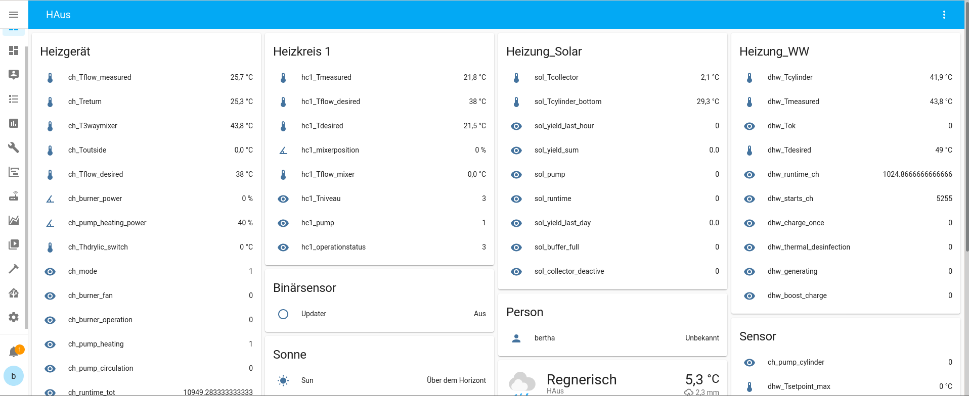

Homeassistant Konfigurations-Beispiel:

- title: Heizung und Solar
path: heizung-und-solar
badges: []
cards:
- entities:
- entity: sensor.ch_toutside
- entity: sensor.ch_tflow_desired
- entity: sensor.ch_tflow_measured
- entity: sensor.ch_treturn
- entity: sensor.ch_t3waymixer
- entity: sensor.ch_pump_heating
- entity: sensor.ch_burner_power
- entity: sensor.ch_pump_heating_power
- entity: sensor.ch_mode
- entity: sensor.ch_burner_fan
- entity: sensor.ch_burner_operation
- entity: sensor.ch_thdrylic_switch
- entity: sensor.ch_causecode
- entity: sensor.ch_errorcode
- entity: sensor.ch_pump_circulation
- entity: sensor.ch_pump_cylinder
- entity: sensor.ch_runtime_ch
- entity: sensor.ch_runtime_tot
- entity: sensor.ch_starts_ch
- entity: sensor.ch_runtime_tot
title: Heizgerät
- type: entities
entities:
- entity: sensor.hc1_tflow_desired
- entity: sensor.hc1_tdesired
- entity: sensor.hc1_tmeasured
- entity: sensor.hc1_tniveau
- entity: sensor.hc1_operationstatus
- entity: sensor.hc1_tflow_mixer
- entity: sensor.hc1_mixerposition
- entity: sensor.hc1_pump
title: Heizkreis
- type: entities
entities:
- entity: sensor.dhw_tdesired
- entity: sensor.dhw_tcylinder
- entity: sensor.dhw_tmeasured
- entity: sensor.dhw_tok
- entity: sensor.dhw_runtime_ch
- entity: sensor.dhw_starts_ch
- entity: sensor.dhw_charge_once
- entity: sensor.dhw_thermal_desinfection
- entity: sensor.dhw_generating
- entity: sensor.dhw_boost_charge
title: Warmwasser
- type: entities
entities:
- entity: sensor.sol_tcollector
- entity: sensor.sol_tcylinder_bottom
- entity: sensor.sol_pump
- entity: sensor.sol_runtime
- entity: sensor.sol_yield_last_hour
- entity: sensor.sol_yield_sum
- entity: sensor.sol_yield_last_day
- entity: sensor.sol_buffer_full
- entity: sensor.sol_collector_deactive
title: Solar

Applikationen
Alle realisierten Applikationen nutzen die Heaterbus Protokoll-Daten und tragen diese in die SQLite- und rrdtool-Datenbank ein bzw. senden diese zum MQTT-Broker (wenn die Konfiguration dafür aktiviert ist).
Unterschiede sind nur bei der grafischen Ausgabe vorhanden. Details im folgenden.
Hinweis:
Die Applikationen: HT3_Systemstatus.py, HT3_Analyser.py haben ein eigenes Konfigurationsfile, in dem der Datenbank-Zugriff (sqlite und rrdtool) deaktiviert ist.
Damit wird ein Mehrfacheintrag der zeitgleichen ‚Logitems‘ in die Datenbanken vermieden.

HT3-Analyser
Der HT3 Bus Analyser dient zur Analyse der empfangenen Datenprotokolle.
Es werden die Daten grafisch in Plain-Text als Systemstatusanzeige und als hexadezimaler Protokollstring im Hexdump-Fenster angezeigt.
Die hexadezimalen Ausgaben beginnen mit der Message-Id 'MsgID' des Telegramms gefolgt vom 'Nicknamen' der Systemkomponenten (HG,HK1,HK2,HK3,HK4,WW,SO,DT).
Die Zeilen sind je nach 'Nickname' farblich unterschieden.
Die einzelnen Systemkomponenten (Heizgeraet, Heizkreis(e), Warmwasser und Solar) können separat ausgewählt werden. Es werden dann nur noch die Protokolle der jeweiligen Systemkomponente angezeigt. Das rechte Statusfenster zeigt in diesem Fall die aktuellen Daten der Systemkomponente an.
Eine Beschreibung der Protokolle kann über den Auswahlknopf 'Info' erreicht werden. Die Darstellung wird als Html-File mit dem auf dem System vorhandenen Browser gemacht.
Nach Auswahl 'System' werden alle Systemkomponenten gleichzeitig angezeigt.
Der Auswahlknopf 'Hexdump clear' löscht den Inhalt des Hexdump-Fenster, der Auswahlknopf 'Ende' beendet die Applikation.
Die folgende Abbildung zeigt ein System mit einem Heizkreis.

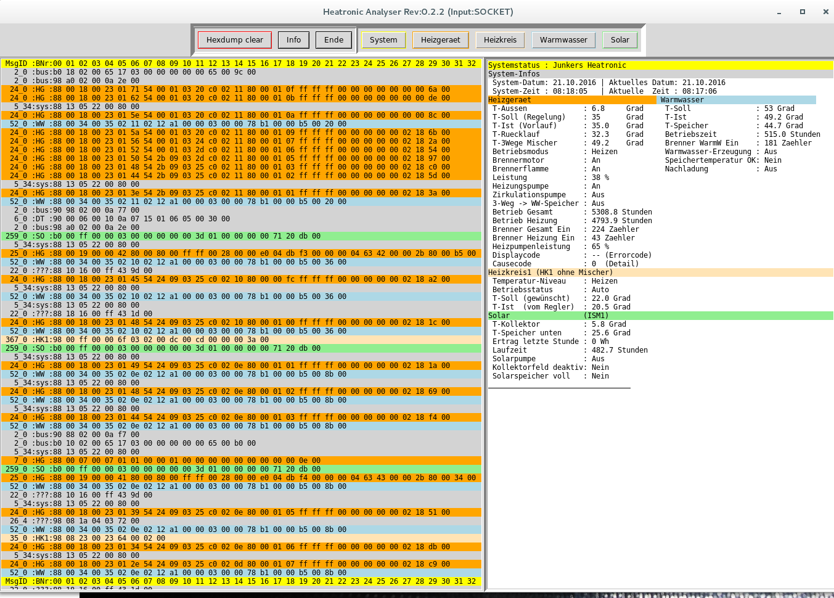Abbildung 19: HT3 Analyser GUI

Wie die HT3-Analyser-GUI mit 3 Heizkreisen aussehen kann, zeigt das folgende Bild:

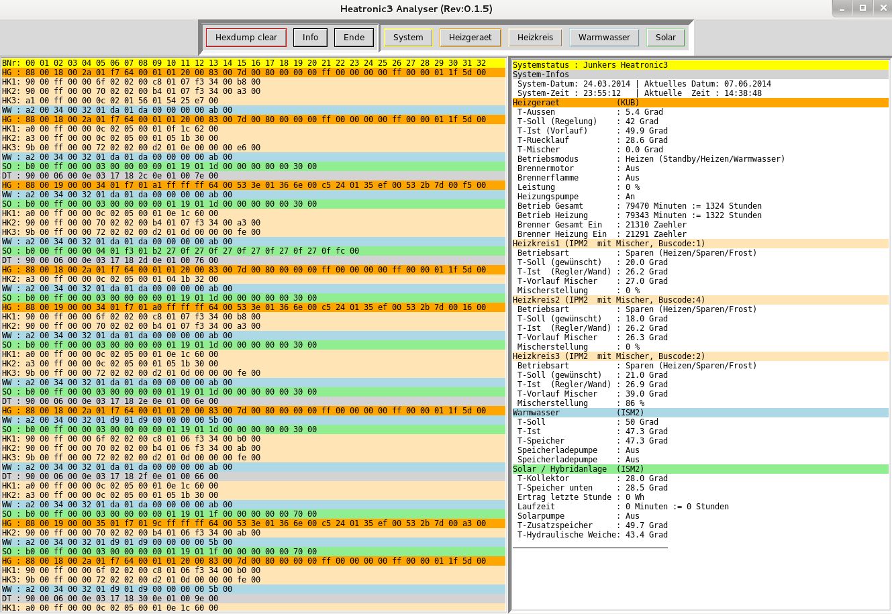Abbildung 20: HT3 Analyser GUI (System mit 3 Heizkreisen)

HT3_Systemstatus
Der HT3 Systemstatus zeigt als Übersicht den aktuellen Heizungssystemstatus grafisch an. Die einzelnen Systemkomponenten (Heizgeraet, Heizkreis, Warmwasser und Solar) können wie beim HT3_Analyser separat ausgewählt werden.

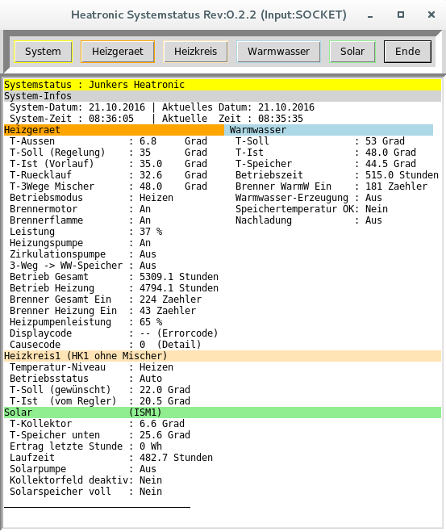

ht_collgate
Der ht_collgate verbindet sich mit dem ht_proxy.server und erhält über diesen die RAW-Daten der Heizung. Diese RAW-Daten werden dekodiert und im RAM für Abfragen bereitgestellt.
Der ht_collgate wird als daemon betrieben und nutzt je nach Konfiguration die Schnittstellen zu:
1. sqlite – Datenbank,
2. rrdtool – Datenbank,
3. MQTT – Client Schnittstelle,
4. SPS – Server Schnittstelle.
Zu 1. & 2.
Die Daten werden in die Datenbanken sqlite und rrdtool geschrieben. Eine grafische Ausgabe der Daten wird nur mit dem 'rrdtool' gemacht.
Die Schnittstellen MQTT und SPS sind per default ausgeschaltet, können jedoch im Konfigurations-File ‚collgate_cfg.xml‘ aktiviert werden.
Der Daemon: ht_collgate ist dann erneut zu starten.
Zu 3.
Die MQTT Schnittstelle sendet die dekodierten Heizungsdaten zu einem MQTT – Broker (publish) und kann ebenso Heizungs-Kommandos von anderen MQTT – Clients empfangen (gesendet über den Broker und subscribe). Das 'publish' erfolgt immer dann wenn neue Daten für einen Heizungs-Systemanteil vorhanden sind.
Weitere Details siehe: 'MQTT' - Client
Zu 4.
Die SPS Schnittstelle stellt anfragenden SPS-Clients die dekodierten Heizungsdaten zur Verfügung. Der Zugriff durch den SPS-Client auf die Heizungsdaten erfolgt mit den 'accessname's aus dem Konfigurations-File oder ebenso durch Kurzkommandos. Eine Steuerung der Heizung mit dieser Schnittstelle ist z. Zeit nicht realisiert.
Die dekodierten Daten für die SPS-Clients stammen aus dem RAM des ht_collgate und sind jederzeit (ca. 2 Minuten nach dem ht_collgate Start) verfügbar.
Weitere Details siehe: 'SPS' – ht_Server
Inhalt des collgate_cfg.xml Konfigurationsfiles:
<collgate_cfg>
<item>collgate_configuration</item>
<interfaces>
<ht_if>
<!-- this IF is forced to be on -->
<cfg_file>./etc/config/HT3_db_cfg.xml</cfg_file>
</ht_if>
<MQTT_client_if>
<enable>Off</enable>
<cfg_file>./etc/config/mqtt_client_cfg.xml</cfg_file>
</MQTT_client_if>
<SPS_if>
<enable>Off</enable>
<cfg_file>./etc/config/SPS_cfg.xml</cfg_file>
</SPS_if>
</interfaces>
</collgate_cfg>

Die MQTT- und SPS-Schnittstellen sind per default ausgeschaltet.
Bei Bedarf diese mit 'On' aktivieren.
Die HT_IF Schnittstelle kann nicht deaktiviert werden da diese für den Empfang und die Dekodierung der Daten nötig ist.
Innerhalb des Konfigurations-Files: HT3_db_cfg.xml können jedoch die jeweiligen Datenbanken sqlite-db und rrdtool-db aktiviert bzw. deaktiviert werden.

ht_2hassio
Das Modul: ‚ht_2hassio.py‘ ist die Schnittstelle zwischen den MQTT-Ausgaben von diesem Projekt und der HomeAssistant Applikation (Hassio).
Voraussetzung für eine korrekte Funktion ist die Aktivierung der MQTT-Schnittstelle mit den Ausgaben der erfassten Heizungsdaten.
Dazu muss im ht_collgate Konfigurations-File die MQTT-Schnittstelle auf ‚ON‘ eingestellt werden, siehe ht_collgate.
Das Modul ‚ht_2hassio.py‘ läuft als ‚daemon‘, gestartet beim Booten des RPi und verwendet das für MQTT vorgesehene Konfigurationsfile:
~/HT3/sw/etc/config/mqtt_client_cfg.xml
Der daemon nutzt u.A. den darin enthaltenen ‚topic‘-Namen um sich mit dem MQTT-Broker zu verbinden (Subscribe).
<topic_root_name>hometop/ht</topic_root_name>
Es wird für die Verbindung zum MQTT-Broker eine eindeutige Kennung <client_id> verwendet:
„hometop2HA_if“

Die empfangenen Daten (topic, payload) werden aufbereitet und als neuer topic/payload-Stream im JSON-Format an den MQTT-Broker für die HomeAssistant-Applikation gesendet (Publish).
Zur Unterscheidung zu anderen MQTT-Datenströmen wird folgender Prefix verwendet:
"homeassistant/sensor/heatersystem/state" bzw.
„homeassistant/sensor/heatersystem/<sensor-name>/config“

Ist keine MQTT-Ausgabe/-Schnittstelle aktiviert und kein MQTT-Broker vorhanden, werden Fehlermeldungen generiert.
Logfile:
„~/HT3/sw/var/log/hometop2HA_if.log“
Falls diese Schnittstelle nicht benötigt wird, sollte das Startscript des ht_2hassio.py nicht aktiviert werden.

Comport <=> Socket proxy (Server & Client)
Der 'comport <=> socket' – proxy ist ein Software-Anteil zwischen der Erfassungs-Hardware und der Telegramm-Auswertung / Steuerung.
Die proxy-Software besteht aus den Anteilen:
1. proxy-server und
2. proxy-client(s).
Dies erlaubt den Zugriff auf die Adapter-Hardware über Socket-Verbindungen und Telegramme.
Der proxy-server stellt für N Socket-Clients den Zugriff auf die Hardware zur Verfügung. Die maximale Anzahl der Clients (N) ist nur durch die verwendete CPU-Hardware (RaspberryPi) begrenzt. N <= 3 Clients ist ein getesteter Standardwert.

ht_proxy (proxy-server)
Der proxy-server 'ht_proxy' stellt die Verbindung zwischen dem Comport: /dev/ttyAMAx bzw. /dev/serial0 und der TCP/IP (Socket-Verbindung) her.
Da der 'ht_proxy' direkt mit der comport-Schnittstelle verbunden ist, muss der daemon auch auf der Hardware installiert sein, die diese Schnittstelle bereitstellt. Dies ist in der Regel der RasphberryPi.
Die Installation wird im Kapitel: Installation beschrieben.
Folgende Software-Anteile sind Bestandteil des proxy-servers:
Software-Anteile | Funktion | Bemerkung
./HT3/sw/ht_proxy.py | Proxy-Server. Wird gestartet durch Aufruf Klasse: cht_proxy_daemon | Übergabe des Konfigurations-Files an die aufgerufene Klasse.
./HT3/sw/lib/ht_proxy_if.py | Library-Klasse: cht_proxy_daemon und zugehörige Methoden. | Proxy-server daemon der library
./HT3/sw/etc/config/ht_proxy_cfg.xml | Konfigurations-File für proxy-server und proxy-client. | Konfig-File für Server und Client.
./HT3/sw/etc/sysconfig/ht_proxy | Init-Script für das Starten des proxy-servers. | Script muss mit 'systemctl' in /etc/init.d installiert werden.
./HT3/sw/var/log/ht_proxy.log | Logfile des proxy-servers | Verzeichnis wird angelegt, falls nicht vorhanden. Der Name stammt aus dem Konfigurations-File.
Der proxy-server wird automatisch in den zugehörigen Run-Level gestartet.
Dies wird durch ein Init-Script erreicht, welches auch für die korrekte Start-Reihenfolge sorgt (Start des proxy-servers vor 'HT'-Clients).
Die Nutzung des proxy-servers ist unabhängig von der verwendeten Erfassungs-Hardware. Er kann mit 'HT3-miniadapter', 'HT3-microadapter' aber auch mit einem der 'ht_transceiver' betrieben werden.
Einzig die erforderliche Baudrate und der Anschlussport muss korrekt eingestellt sein. Dies erfolgt im Konfigurationsfile: ht_proxy_cfg.xml
Adapter-Name | Schnittstelle zum proxy-server | Baudrate
HT3-MiniAdapter | /dev/ttyAMA0 (RaspberryPi) oder  dev/serial0 | 9600
HT3-MicroAdatper | /dev/ttyUSBx (PC / Laptop etc.) | 9600
ht_transceiver  (ht_piduino & ht_pitiny) | /dev/ttyAMA0 (RaspberryPi) oder  /dev/serial0 | 19200

Durch den proxy-server werden die von der Adapter-Hardware erfassten Heizungsbus-Signale an jeden verbundenen proxy-client gesendet.
Ebenso werden Befehle von jedem verbundenen proxy-client an den 'ht_transceiver' weitergeleitet. Gleichzeitige Kommandos von mehreren Clients an den 'ht_transceiver'-Adapter müssen jedoch vermieden werden. Eine Kollisions-Erkennung bzw. Vermeidung ist nicht realisiert.
Der ht_proxy schreibt Informationen und Debug-Ausgaben in ein zugehöriges Log-File.
Das Log-File und das konfigurierte Verzeichnis werden automatisch angelegt, falls diese nicht vorhanden sind.

ht_client_example (proxy-client Beispiel)
Der proxy-client 'ht_client_example' ist ein Beispiel für einen proxy-client.
Die Klasse: cht_socket_client des Moduls: ht_proxy_if erhält das Konfiguration-File als Übergabe-Parameter.
Die für den Client relevanten Informationen werden aus dem Client-Anteil des Konfiguration-Files entnommen.
In diesem Client-Beispiel wird die client.run()-Methode aufgerufen, welche die erfassten Daten als Byte-Hexwerte anzeigt.
Folgende Software-Anteile sind Bestandteil eines proxy-clients:
Software-Anteile | Funktion | Bemerkung
./HT3/sw/ht_client_example.py | Aufruf und Start der Klasse: cht_socket_client | Übergabe des Konfigurations-Files an die aufgerufene Klasse.
./HT3/sw/lib/ht_proxy_if.py | Klasse: cht_socket_client. | Proxy-client der library
./HT3/sw/etc/config/ht_proxy_cfg.xml | Konfigurations-File für proxy-server und proxy-client. | Konfig-File für Server und Client.
./HT3/sw/var/log/ht_client_modem.log  bzw.  ./HT3/sw/var/log/ht_client_rx.log | Logfile des proxy-clients für devicetype:MODEM bzw. RX | Verzeichnis und Namen stammen aus dem Konfigurations-File.

ht_netclient (Heizungssteuer-Client)
Der 'ht_netclient.py' dient zur Steuerung der Heizungsanlage mit dem 'ht_transceiver'-Adapter.
Dazu verbindet sich der 'ht_netclient' mit dem 'ht_proxy' und sendet die erforderlichen Befehle.
Danach trennt der Client die Verbindung wieder und beendet sich.
Eine Steuerung der Heizungsanlage mit den anderen Adapter-Typen ist nicht möglich.

Folgende Software-Anteile sind Bestandteil des ht_netclient:
Software-Anteile | Funktion | Bemerkung
./HT3/sw/ht_netclient.py | Aufruf und Start der Klasse: cht_socket_client | Übergabe des Konfigurations-Files an die aufgerufene Klasse.
./HT3/sw/lib/ht_proxy_if.py | Klasse: cht_socket_client. | Proxy-client der library
./HT3/sw/etc/config/ht_proxy_cfg.xml | Konfigurations-File für proxy-server und proxy-client. | Konfig-File für Server und Client.
./HT3/sw/var/log/ht_client_modem.log  bzw.  ./HT3/sw/var/log/ht_client_rx.log | Logfile des proxy-clients für devicetype:MODEM bzw. RX | Verzeichnis und Namen stammen aus dem Konfigurations-File.
./HT3/sw/lib/ht_transceiver.py | Library mit Methoden für 'ht_transceiver' - Befehle | Transceiver-Konfiguration und Reset damit möglich.
./HT3/sw/lib/ht_yanetcom.py | Library für NetCom ähnliche Befehle. | Einstellung der Heizung-Temperaturwerte und Betriebsarten ist damit möglich.

ht_netclient Steuerbefehle
Die im folgenden beschriebenen Steuerbefehle sind für die Heizungsregler-Typen: Fxyz und Cxyz unterschiedlich. Direkt nach dem Aufruf des Programms wird der Regler-Typ abgefragt.
Folgende Steuer-Befehle sind für die Fxyz Regler (z.B.: FW100) realisiert:
Befehl und Parameter | Parameter | Funktion | Bemerkung
ht_netclient.py -t xy.z | Temperatur (float) | Einstellung des Temperatur-Niveaus für den Betriebsstatus: Heizen  (default) | Temperatur-Niveau bleibt auch nach einem Betriebsstatus-Wechsel erhalten.
ht_netclient.py -tmod WERT | WERTe:  heizen  sparen  frost | Festlegung des Betriebsstatus für das ausgewählte Temperatur-Niveau. | Betriebsstatus für das jeweilige Temperatur-Niveau.  (Wird zusammen mit:  -t xy.z  verwendet).
ht_netclient.py -b WERT | WERTe:  auto  heizen  sparen  frost | Es wird der Betriebs-Status der Heizung fest auf den angegebenen Parameter eingestellt.  Der Wert des zugehörigen Temperatur -Niveaus verändert sich nicht. | Der jeweilige Betriebs-Status wird eingestellt und als NetCom (NC) Information am Bedienteil (Fxyz) angezeigt.  Siehe Bilder.
ht_netclient.py -hc CIRCUIT | CIRCUIT:  1 … 4 | Heizkreis Nummer.  Default: 1 | Heizkreis-Nummer für das gewählte Temperatur-Niveau.  (Wird zusammen mit:  -t xy.z  verwendet).
Beispiel 1:
ht_netclient.py -t 15.5 -tmod frost -hc 2
Einstellung Temperatur-Niveau auf 15.5 Grad für Betriebs-Status 'frost' und Heizkreis: 2
Beispiel 2:
ht_netclient.py -t 21.5 -tmod heizen -hc 1
oder
ht_netclient.py -t 21.5 -tmod heizen
oder
ht_netclient.py -t 21.5
Einstellung Temperatur-Niveau auf 21.5 Grad für Betriebs-Status 'heizen' und Heizkreis: 1
Alle 3 Befehle sind gleichwertig, da Heizkreis 1 und Betriebs-Status 'heizen' Defaultwerte sind.

Folgende Steuer-Befehle sind für die Cxyz Regler (z.B.: CW100) realisiert:
Befehl und Parameter | Parameter | Funktion | Bemerkung
ht_netclient.py -t xy.z | Temperatur (float) | Einstellung des Temperatur-Niveaus. | Temperatur-Niveau (temporär).  Wert bleibt nur bis zum nächsten Programmwechsel gesetzt.
ht_netclient.py -tc1 xy.z | Temperatur (float) | Einstellung des Temperatur-Niveaus für den Betriebsstatus: Comfort1 | Temperatur für den Betriebsstatus: Comfort1.
ht_netclient.py -tc2 xy.z | Temperatur (float) | Einstellung des Temperatur-Niveaus für den Betriebsstatus: Comfort2 | Temperatur für den Betriebsstatus: Comfort2.
ht_netclient.py -tc3 xy.z | Temperatur (float) | Einstellung des Temperatur-Niveaus für den Betriebsstatus: Comfort3 | Temperatur für den Betriebsstatus: Comfort3.
ht_netclient.py -teco xy.z | Temperatur (float) | Einstellung des Temperatur-Niveaus für den Betriebsstatus: Eco | Temperatur für den Betriebsstatus: Eco.
ht_netclient.py -tman xy.z | Temperatur (float) | Einstellung des Temperatur-Niveaus für den Betriebsstatus: Manuell | Temperatur für den Betriebsstatus: Manuell.  Im Regler-Display wird der Status: Manuell angezeigt.  Der Temperatur-Wert bleibt konstant bestehen ohne Programmsteuerung.
ht_netclient.py -ecomode x | WERTe:  0 := Off  1 := Hold_OutD  2 := Hold_Room  3 := Reduced | Einstellung der Eco-Mode Betriebsart. | Betriebsart des Eco-Modes.
ht_netclient.py -b WERT | WERTe:  auto  manual | Es wird der Betriebs-Status der Heizung fest auf den angegebenen Parameter eingestellt.  Die Werte der Temperatur -Niveaus verändern sich nicht. | Der jeweilige Betriebs-Status wird eingestellt und am Bedienteil (Cxyz) angezeigt.
ht_netclient.py -hc CIRCUIT | CIRCUIT:  1 … 4 | Heizkreis Nummer.  Default: 1 | Heizkreis-Nummer für das gewählte Temperatur-Niveau.  (Wird zusammen mit:  -tc1..3 xy.z  verwendet).
Beispiel 1:
ht_netclient.py -tc2 21.5 -hc 2
Einstellung Temperatur-Niveau:Comfort2 auf 21.5 Grad und Heizkreis: 2
Beispiel 2:
ht_netclient.py -tc1 21.5
Einstellung Temperatur-Niveau:Comfort1 auf 21.5 Grad und Heizkreis: 1
Heizkreis 1 ist Defaultwert und braucht nicht angegeben zu werden.
Regler-Typ unabhängige Befehle:
Befehl und Parameter | Parameter | Funktion | Bemerkung
ht_netclient.py -h | -- | Hilfe-Funktion | Ausgabe der Hilfe-Funktion
ht_netclient.py -ht_adr ADR | ADR:  (13)dez.  (10)dez. | Geräte-Adresse des 'ht_transceiver'-Adapters. | Die kommantierte Adresse wird erst nach einem Reset-Kommando an den 'ht_transceiver' aktiv.  MB-LAN und NetCom100 haben die Geräte-Adresse: 13
ht_netclient.py -ht_rst 1 | 1 | Reset des 'ht_transceivers'. | Ein zuvor eingestellte Geräteadresse wird nach dem Reset aktiviert.

Bei allen Befehlen ist mit einer Wartezeit von mehr als 5 Sekunden vor einer Reaktion der Heizungsanlage zu rechnen.
Innerhalb dieser Zeit sollten keine weiteren Befehle an den Adapter gesendet werden.
Ausgenommen davon ist nur der Reset-Befehl, der jedoch nur einen Reset des 'ht_transceiver'-Boards ausführt.
Falls in einem Heizungs-System der 'ht_transceiver' und MB-Lan oder NetCom100 aktiv sind muss der 'ht_transceiver' auf die Geräte-Adresse:10 eingestellt werden, damit Telegramm-Kollisionen auf dem HT-Bus vermieden werden.
Folgende Befehles-Sequenz ist für die Änderung der Geräte-Adresse (auf 10) nötig:
1. ht_netclient.py -ht_adr 10
2. ht_netclient.py -ht_rst 1

Folgende Bilder zeigen die Bedienteil-Anzeigen für die jeweilige Netcom-Betriebsart an einem FW100 Regler. Andere Regler-Typen haben diese Anzeige u. U. nicht.
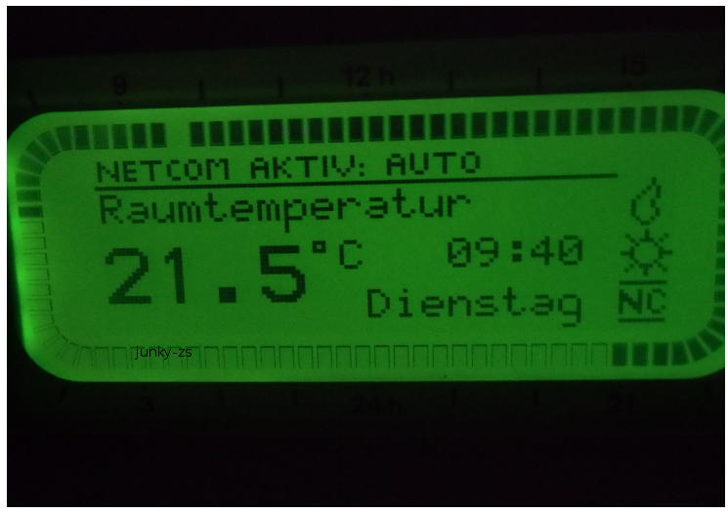Abbildung 22: NC "Auto"
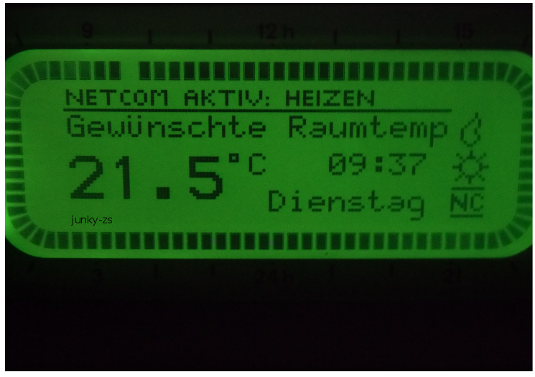Abbildung 23: NC "Heizen"
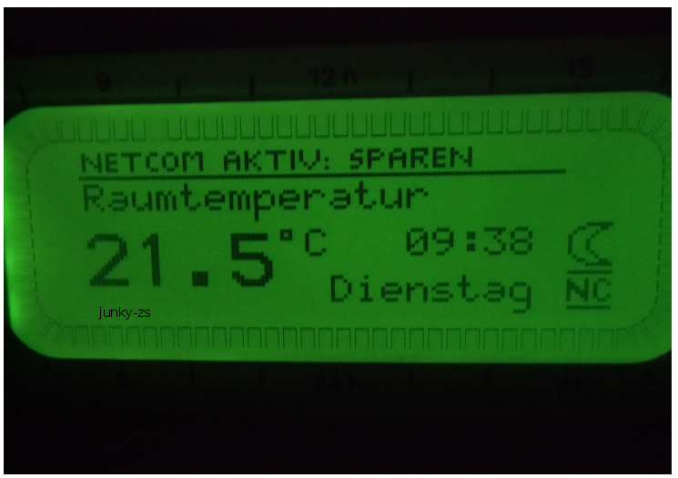Abbildung 21: NC "Sparen"
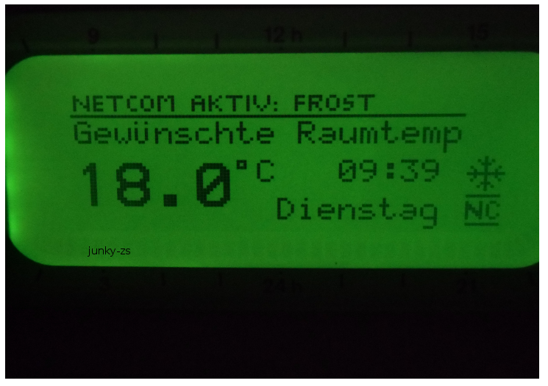Abbildung 25: NC "Frost"
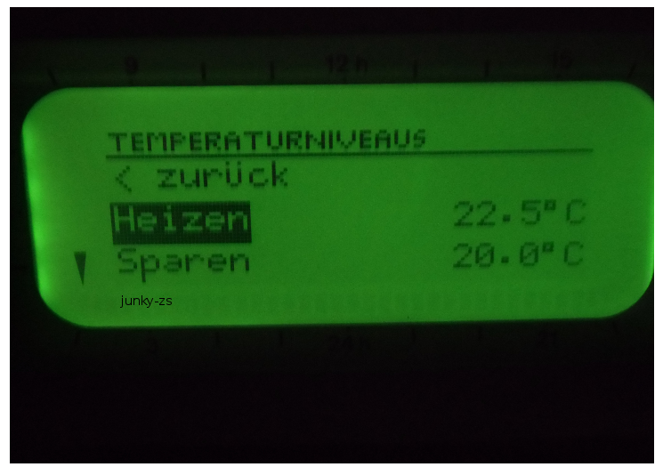Abbildung 24: Temperatur-Niveaus

Der NetCom-Modus „NC“ kann nur durch manuelle Betätigung des Mode-Wähler am Bedienteil Fwxyz /Frxyz verlassen werden.
Das einmal eingestellte Temperatur-Niveau (hier 22.5 Grad für Heizen) bleibt konstant erhalten solange dies nicht erneut überschrieben wird. Somit wird bei jedem Wechsel in die Betriebsart: „Heizen“ dieses Temperatur-Niveau eingestellt.
Dieses Verhalten ist also anders als das temporäre manuelle Verstellen der gewünschten Soll-Temperatur am Einstellrad, welche nur bis zum nächsten Betriebsart-Wechsel erhalten bleibt (Details siehe Bedienungsanleitungen).

Installation
Vor der Installation der Applikation ist das Betriebssystem zu aktualisieren. Je nach Betriebssystem sind unterschiedliche Aktionen erforderlich.
Diese Beschreibung beschränkt sich auf das Betriebssystem: 'Linux-Debian Jessie und Buster.
Je nach Linux-Version und Ausgabestand sind einige der folgenden Aktionen nicht erforderlich. Ebenso hängen die Aktionen vom RaspberryPi Typ ab.

Betriebssystem
Aktualisierung des Betriebssystem mit:
$ sudo apt-get update

Den letzten Ausgabestand aktivieren:
$ sudo apt-get upgrade

Python3 installieren (falls noch nicht vorhanden):
$ sudo apt-get install python3

Seriellen Treiber für Python3 laden:
$ sudo apt-get install python3-serial

setuptools und GPIO Treiber für Python3 laden:
$ sudo apt-get install python3-setuptools
$ sudo apt-get install RPI.GPIO

TK (GUI) Treiber für Python3 laden:
$ sudo apt-get install python3-tk

Perl objekt-orientiertes RRDTool Interface installieren:
$ sudo apt-get install librrdtool-oo-perl
anschliessend
$ sudo apt-get autoremove

RRDTool Datenbank installieren:
$ sudo apt-get install rrdtool

User in Gruppe <dialout> aufnehmen:
$ sudo adduser 'username' dialout

Tool: git installieren:
$ sudo apt-get install git

UART Schnittstelle
Deaktivieren der default eingeschalteten TTY-Systemausgaben (RaspberryPI):
# sudo raspi-config

5 Interfacing Options Configure connections to peripherals
P6 Serial Enable/Disable shell and kernel messages on the serial connection
Would you like a login shell to be accessible over serial?
→ <No>
Would you like the serial port hardware to be enabled?
→ <Yes>
# sudo reboot

Nach dem reboot folgende Aktionen ausführen:
Für RaspberryPi Versionen < 3
# sudo systemctl stop serial-getty@ttyAMA0.service
# sudo systemctl disable serial-getty@ttyAMA0.service

Für RaspberryPi Versionen >= 3
# sudo systemctl stop serial-getty@ttyS0.service
# sudo systemctl disable serial-getty@ttyS0.service
Aktion prüfen:
# sudo systemctl status serial-getty@ttyAMA0.service bzw.
# sudo systemctl status serial-getty@ttyS0.service
Ausgabe:
serial-getty@ttyAMA0.service - Serial Getty on ttyAMA0 bzw.
serial-getty@ttyAMA0.service - Serial Getty on ttyS0
Loaded: loaded (/lib/systemd/system/serial-getty@.service; disabled; vendor preset: enabled)
Active: inactive (dead)
Docs: man:agetty(8)
man:systemd-getty-generator(8)
http://0pointer.de/blog/projects/serial-console.html
Siehe auch [1]

Deaktivieren des default eingeschalteten Bluetooth-IF (nur RaspberryPI B3/B4):
# sudo systemctl disable hciuart

Hinweise zu diesem Thema unter:
https://www.raspberrypi.org/documentation/configuration/uart.md
Siehe auch [13]

Neustart des Raspberry Pi (falls keine MQTT-Schnittstelle erforderlich ist):
# sudo reboot

Komponenten für MQTT
Key für zukünftige Updates holen / installieren (je nach Debian-Version)
$ sudo wget http://repo.mosquitto.org/debian/mosquitto-repo.gpg.key
$ sudo apt-key add mosquitto-repo.gpg.key
$ cd /etc/apt/sources.list.d
$ sudo wget http://repo.mosquitto.org/debian/mosquitto-buster.list
oder
$ sudo wget http://repo.mosquitto.org/debian/mosquitto-stretch.list
oder
$ sudo wget http://repo.mosquitto.org/debian/mosquitto-jessie.list

System aktualisieren
$ sudo apt-get update

Installation des MQTT-Broker
$ sudo apt-get install mosquitto

Installation der MQTT Clients (mosquitto_sub und mosquitto_pub)
$ sudo apt-get install mosquitto-clients
$ sudo apt-get autoremove

Test ob der Broker läuft
$ ps -aux |grep mosquitto
Resultat aus der ps - Anzeige:
... … … /usr/sbin/mosquitto -c /etc/mosquitto/mosquitto.conf

Installation von weiteren python-Modulen

Tool 'pip' installieren
$ sudo apt-get install python3-pip

Holen von paho-mqtt
$ sudo pip3 install paho-mqtt
oder auch
$ sudo pip-3.2 install paho-mqtt (je nach pip-Version)

Neustart des Raspberry Pi:
# sudo reboot (Falls keine HomeAssistant-Schnittstelle erforderlich ist)

Details siehe auch [12]

HomeAssistant (Hassio) Schnittstelle
Alle folgenden Anpassungen des Start-Scripts sind NUR erforderlich, wenn folgendes NICHT passt:
User = 'pi'
Pfad = /home/pi/HT3/....
Ansonsten kann das Startscript ohne Anpassungen mit dem Tool: 'systemctl' aktiviert werden.

Installation des Startscripts ‚ht_2hass‘:
Anpassung und Aktivieren des Startscripts 'ht_2hass' (als root für user:pi):
1. Username und Verzeichnisse sind gegebenenfalls anzupassen
(Dies ist nur erforderlich, wenn der user NICHT 'pi' ist und das Verzeichnis HT3 nicht unter /home/pi/ liegt.)
# sudo nano ./HT3/sw/etc/sysconfig/ht_2hass
USER="pi" <<-- auf erforderlichen Wert korrigieren
DAEMON=/home/$USER/HT3/sw/$NAME
PIDFILE=/home/$USER/HT3/sw/var/run/$NAME.pid
APPLICATION_FOLDER=/home/$USER/HT3/sw/
Datei speichern
2. Datei kopieren:
# sudo cp ./HT3/sw/etc/sysconfig/ht_2hass /etc/init.d
Script aktivieren:
# cd /etc/init.d
# sudo chmod +x /etc/init.d/ht_2hass
# sudo systemctl enable ht_2hass

Damit wird beim nächsten Start des RPi der daemon: ht_2hassio.py automatisch gestartet.

Neustart des Raspberry Pi:
# sudo reboot

Applikationen
(Vor der Installation der Applikation ist das Betriebssystem zu aktualisieren).

Die aktuelle Software mit Dokumentation von github.com holen (als user 'pi'):
$ cd
$ git clone https://github.com/norberts1/hometop_HT3.git
$ Folder: HT3 zu ~/. verschieben
$ mv ~/hometop_HT3/HT3 ~/.

Einrichten eines Datenbank-Verzeichnisses (als root):
(Dies ist nur erforderlich, falls die Datenbank nicht auf dem Default-Verzeichnis: ./HT3/sw/var/databases sein soll)
Beispiel für einen Verzeichnis auf dem USB-Stick
# mkdir -p /media/usbstick/HT3/sw/var/databases
# cd /media
# chmod -R 775 ./usbstick/HT3/
# chown -R 'username' ./usbstick/HT3/
Bemerkung:
Die Verzeichnis-Struktur unterhalb von '/media/usbstick' muss so angelegt werden, da das Perl-
Grafikscript so auf diese Struktur zugreift.

Anpassen der Konfiguration an neues Datenbank-Verzeichnis (als user: pi):
(Dies ist nur erforderlich, falls die Datenbank nicht auf dem Default-Verzeichnis: ./HT3/sw/var/databases sein soll)
Datei: ./etc/config/HT3_db_cf.xml anpassen
$ nano ./etc/config/HT3_db_cfg.xml
von
$ <dbname_sqlite>./var/databases/HT3_db.sqlite</dbname_sqlite>
in
$ <dbname_sqlite>/media/usbstick/HT3/sw/var/databases/HT3_db.sqlite</dbname_sqlite>
und von
$ <dbname_rrd>./var/databases/HT3_db_rrd</dbname_rrd>
in
$ <dbname_rrd>/media/usbstick/HT3/sw/var/databases/HT3_db_rrd</dbname_rrd>

Danach Datei speichern

Erzeugen der Datenbanken (als user: pi):
$ cd ./HT3/sw
$ ./create_databases.py
!! Achtung
Das Erzeugen der Datenbanken dauert einige Zeit ( > 5 und < 15 Minuten) auf dem Raspberry Pi.

Hinweis:
Soll die sqlite-Datenbank genutzt werden, so ist vor dem Erzeugen der Datenbank die sqlite-db im Konfigurationsfile ‚HT3_db_cfg.xml‘ zu aktivieren: ‚on‘.
...
<dbname_sqlite>./var/databases/HT3_db.sqlite</dbname_sqlite>
<sql-db>
<enable>on</enable>

Alle folgenden Anpassungen der Start-Scripte sind NUR erforderlich, wenn folgendes NICHT passt:
User = 'pi'
Pfad = /home/pi/HT3/....
Ansonsten können die Startscripte ohne Anpassungen mit dem Tool: 'systemctl' aktiviert werden.

Anpassung und Aktivieren des Startscripts 'ht_collgate' (als root für user:pi):
1. Username und Verzeichnisse sind gegebenenfalls anzupassen
(Dies ist nur erforderlich, wenn der user NICHT 'pi' ist und das Verzeichnis HT3 nicht unter /home/pi/ liegt.)
# sudo nano ./HT3/sw/etc/sysconfig/ht_collgate
USER="pi" <<-- auf erforderlichen Wert korrigieren
DAEMON=/home/$USER/HT3/sw/$NAME
PIDFILE=/home/$USER/HT3/sw/var/run/$NAME.pid
APPLICATION_FOLDER=/home/$USER/HT3/sw/
Datei speichern
2. Datei kopieren:
# sudo cp ./HT3/sw/etc/sysconfig/ht_collgate /etc/init.d
Script aktivieren:
# cd /etc/init.d
# sudo chmod +x /etc/init.d/ht_collgate
# sudo systemctl enable ht_collgate

Anpassung und Aktivieren des Startscripts 'ht_proxy' (als root für user:pi):
(Nur erforderlich, wenn man ht_proxy - SERVER/CLIENT(s) verwenden will)
1. Username und Verzeichnisse sind gegebenenfalls anzupassen
(Dies ist nur erforderlich, wenn der user NICHT 'pi' ist und das Verzeichnis HT3 nicht unter /home/pi/ liegt.)
# sudo nano ./HT3/sw/etc/sysconfig/ht_proxy
USER="pi" <<-- auf erforderlichen Wert korrigieren
DAEMON=/home/$USER/HT3/sw/$NAME
PIDFILE=/home/$USER/HT3/sw/var/run/$NAME.pid
APPLICATION_FOLDER=/home/$USER/HT3/sw/
Datei speichern
2. Datei kopieren:
# sudo cp ./HT3/sw/etc/sysconfig/ht_proxy /etc/init.d
Script aktivieren:
# cd /etc/init.d
# sudo chmod +x /etc/init.d/ ht_proxy
# sudo systemctl enable ht_proxy

Anpassung und Aktivieren des Startscripts 'httpd' (als root für user:pi):
(Nur erforderlich, falls man keinen anderen Http-Server installieren will)
1. Username und Verzeichnisse sind gegebenenfalls anzupassen
(Dies ist nur erforderlich, wenn der user NICHT 'pi' ist und das Verzeichnis HT3 nicht unter /home/pi/ liegt.)
# sudo nano ./HT3/sw/etc/sysconfig/httpd
USER="pi" <<-- auf erforderlichen Wert korrigieren
DAEMON=/home/$USER/HT3/sw/$NAME
PIDFILE=/home/$USER/HT3/sw/var/run/$NAME.pid
APPLICATION_FOLDER=/home/$USER/HT3/sw/
Datei speichern
2. Datei kopieren:
# sudo cp ./HT3/sw/etc/sysconfig/httpd /etc/init.d
Script aktivieren:
# cd /etc/init.d
# sudo chmod +x /etc/init.d/ httpd
# sudo systemctl enable httpd

Anpassen der Applikationen an die Schnittstelle (Beispiel: ASYNC):
Je nach Schnittstellen-Typ folgende Devices verwenden:
# deviceport="/dev/ttyAMA0" <<-- UART-Schnittstelle des Raspberry Pi
oder
# deviceport="/dev/serial0" <<-- UART-Schnittstelle des Raspberry Pi (Pi4/buster)

# deviceport="/dev/ttyUSB0" <<-- 1. USB -Schnittstelle des Raspberry Pi / Laptop
oder
# deviceport="/dev/ttyUSB1" <<-- 2. USB -Schnittstelle des Raspberry Pi / Laptop
Die Konfigurations-Anpassung erfolgt im File:
$ ./HT3/sw/etc/config/HT3_db_cfg.xml bei den Parametern:
(grün := Wert muss auf 'ASYNC' gesetzt werden.
gelb := Werte müssen auf korrekte Schnittstelle und Baudrate eingestellt werden.)
<data_interface>
<comm_type>ASYNC</comm_type> <!-- communication-types are:
ASYNC:=tty/comport; SOCKET:= socket-interface -->
<proto_type>RAW</proto_type> <!-- protocoll-types are:
RAW:=transparent ; TRX :=TBD (transceiver-messages with header) -->
<parameter name="ASYNC">
!-----------------------------------------------------------------------------------------------------------------!
<serialdevice>/dev/ttyAMA0</serialdevice>
!-------- Hier Achtung: Besonderheit bei Raspberry4 und debian-buster -----------------!
<serialdevice>/dev/serial0</serialdevice>
!-----------------------------------------------------------------------------------------------------------------!
<inputtestfilepath></inputtestfilepath>
<baudrate>9600</baudrate> <<----- Für HT3_miniAdapter und HT3_microAdapter
ODER
<baudrate>19200</baudrate> <<----- Für ht_transceiver (ht_piduino und ht_pitiny)
<config>"8N1"</config> <!-- only 8N1 available -->
</parameter>
<parameter name="SOCKET"> <<----- Wird in diesem Modus nicht genutzt
<client_config_file>./etc/config/ht_proxy_cfg.xml</client_config_file>
</parameter>
</data_interface>

Anpassen der Applikationen an die Schnittstelle (Beispiel: SOCKET):
Die Konfigurations-Anpassung erfolgen in den Files:
$ ./HT3/sw/etc/config/HT3_db_cfg.xml und ./HT3/sw/etc/config/ht_proxy_cfg.xml:
(grün := Wert muss auf 'SOCKET' gesetzt werden.
gelb := Werte müssen auf korrekte Schnittstelle und Baudrate eingestellt,
gewünschte Portnummern und Logfile-Namen können angepasst werden.)
HT3_db_cfg.xml:
<data_interface>
<comm_type>SOCKET</comm_type> <!-- communication-types are:
ASYNC:=tty/comport; SOCKET:= socket-interface -->
<proto_type>RAW</proto_type> <!-- protocoll-types are:
RAW:=transparent ; TRX :=TBD (transceiver-messages with header) -->
<parameter name="ASYNC"> <<----- Wird in diesem Modus nicht genutzt
<serialdevice>/dev/ttyAMA0</serialdevice>
<inputtestfilepath></inputtestfilepath>
<baudrate>19200</baudrate>
<config>"8N1"</config> <!-- only 8N1 available -->
</parameter>
<parameter name="SOCKET">
<client_config_file>./etc/config/ht_proxy_cfg.xml</client_config_file>
</parameter>
</data_interface>

ht_proxy_cfg.xml :
(für den Server-Anteil)
<proxy_server>
<serveraddress></serveraddress> <<----- leer := Zugriff aller Clients auf Server erlaubt
<servername></servername> <<----- leer := Zugriff aller Clients auf Server erlaubt
<portnumber>48088</portnumber>
<logfilepath>./var/log/ht_proxy.log</logfilepath>
<ht_transceiver_if devicename="RX">
<parameter>
!-----------------------------------------------------------------------------------------------------------------!
<serialdevice>/dev/ttyAMA0</serialdevice>
!-------- Hier Achtung: Besonderheit bei Raspberry4 und debian-buster -----------------!
<serialdevice>/dev/serial0</serialdevice>
!-----------------------------------------------------------------------------------------------------------------!
<baudrate>19200</baudrate>
<config>"8N1"</config> <!-- only 8N1 available -->
</parameter>
….
(für den Client-Anteil)
<proxy_client devicename="RX">
<serveraddress>localhost</serveraddress> <<----- IP-Adresse des proxy-server-host: localhost/192.168.2.1/...
<servername></servername> <<----- oder proxy-server Hostname
<portnumber>48088</portnumber>
<logfilepath>./var/log/ht_client_rx.log</logfilepath>
<devicetype>RX</devicetype>
</proxy_client>
<proxy_client devicename="MODEM">
<serveraddress>localhost</serveraddress> <<----- IP-Adresse des proxy-server-host: localhost/192.168.2.1/...
<servername></servername> <<----- oder proxy-server Hostname
<portnumber>48088</portnumber>
<logfilepath>./var/log/ht_client_modem.log</logfilepath>
<devicetype>MODEM</devicetype>
</proxy_client>

Neustart des Rechners (als root):
# sudo reboot

Nach dem Neustart des Rechners müssen der 'ht_proxy.py'-Server,die Applikation 'ht_collgate.py' und ‚httpd.py‘ automatisch gestartet worden sein.
Prüfung mit: ps ax | grep python

Kurzbeschreibung der Softwaremodule
Der proxy-server wird zeitlich vor allen proxy-clients gestartet, damit eine Socket-Verbindung erstellt, die Daten erfasst und in die Datenbanken geschrieben werden können.

Es werden dann alle 2 Minuten die Grafikausgaben der rrdtool-Datenbank im Verzeichnis: <Zielverzeichnis>/HT3/sw/etc/html/ als *.png Files abgelegt.
Alte PNG-Files werden überschrieben.

Ebenfalls muss der Http-Server 'httpd.py' automatisch gestartet worden sein.
Dieser Server erwartet Anfragen auf dem Port:48086 und sobald PNG-Dateien erzeugt wurden (alle 2 Minuten Intervall basiert), werden diese vom Browser angezeigt.

Eine funktionale Systemübersicht zeigen die folgenden Bilder.
Dabei ermöglicht die unterschiedliche Konfiguration die Verwendung verschiedener Hardware (ht_transceiver, HT3_mini-Adapter oder HT3_micro-Adapter).
Jeder Adapter-Typ kann direkt an einem ComPort (/dev/ttyAMA0 bzw. /dev/serial0) betrieben werden.
Dazu ist die Konfiguration im File: ./HT3/sw/etc/config/HT3_db_cfg.cml) auf „ASYNC“ einzustellen und die richtige Baudrate (19200 / 9600) auszuwählen:
<data_interface>
<comm_type>ASYNC</comm_type>

Jeder Adapter-Typ kann aber auch mit dem 'ht_proxy' und dem SOCKET-Interface betrieben werden.
Dazu ist die Konfiguration im File: ./HT3/sw/etc/config/HT3_db_cfg.cml) auf „SOCKET“ einzustellen:
<data_interface>
<comm_type>SOCKET</comm_type>
Zusätzlich müssen der ht_proxy-server und der ht_proxy-client konfiguriert werden. Dies wird im File: ./HT3/sw/etc/config/ht_proxy_cfg.xml gemacht.

Achtung:
Per Default ist das Projekt bereits auf folgende Werte eingestellt:
1. Socket-Schnittstelle ist aktiv.
2. ht_proxy-server läuft auf dem Host: ‚localhost‘
3. Adapter werden vom ht_proxy-Server über die serielle Schnittstelle betrieben und die erfassten Daten werden über die Socket-Schnittstelle verteilt.
4. Die Steuerung der Heizung (mit aktiven Adaptern) erfolgt über den ht_proxy-Server.
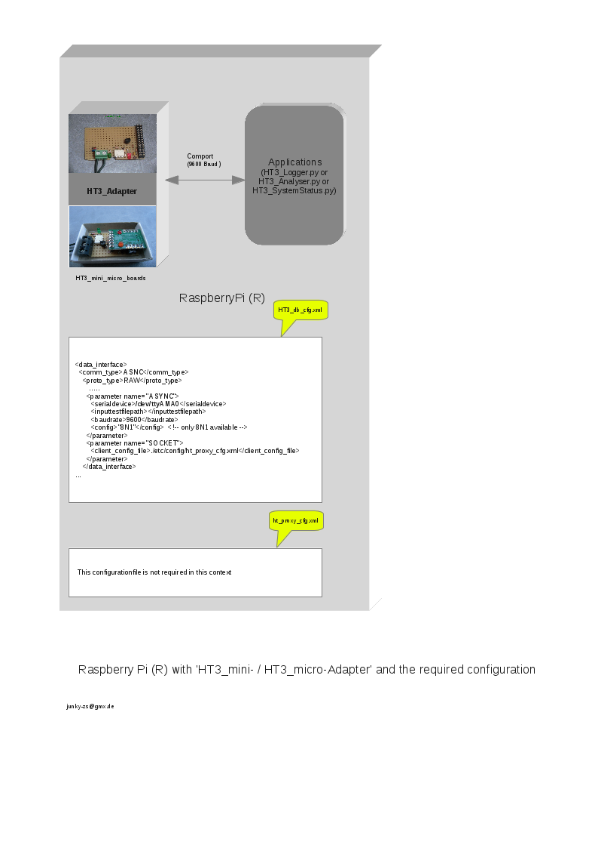Abbildung 26: HT3 mini- / micro- Adapter Konfiguration
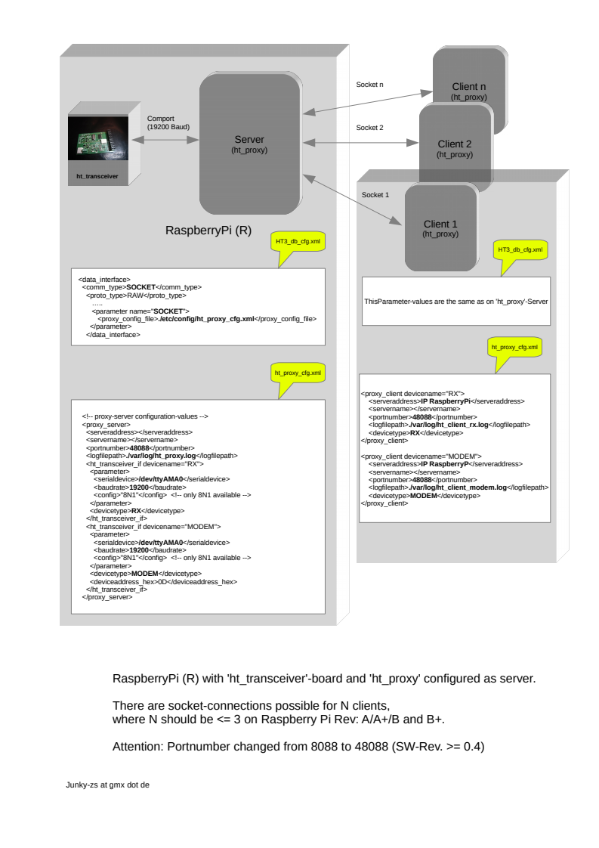Abbildung 27: ht_transceiver mit ht_proxy Konfiguration

Mögliche Konfigurationen (HW/SW)
Folgende Konfigurationen sind möglich:

Hardware am Raspberry Pi | Konfiguration für:  ASYNC-Interface | Konfiguration für:  SOCKET-Interface  (proxy-server) | Proxy-Server 'ht_proxy' installiert und aktiv | Steuerung der Heizung  möglich ?
HT3-miniAdapter | File: HT3_db_cfg.xml  Werte: <comm_type>ASYNC  <baudrate> 9600  <serialdevice>/dev/ttyAMA0 | -- | Nicht möglich, Konflikt mit dem ComPort | Nein
HT3-microAdapter | File: HT3_db_cfg.xml  Werte: <comm_type>ASYNC  <baudrate> 9600  <serialdevice>/dev/ttyUSB(x) | -- | Nicht möglich, Konflikt mit dem ComPort | Nein
ht_piduino  ht_pitiny | File: HT3_db_cfg.xml  Werte: <comm_type>ASYNC  <baudrate> 19200  <serialdevice>/dev/ttyAMA0 | -- | Nicht möglich, Konflikt mit dem ComPort | Nein
HT3-miniAdapter | -- | File: HT3_db_cfg.xml  Werte: <comm_type>SOCKET  <proxy_config_file> Pfad auf File  File: ht_proxy_cfg.xml  <baudrate> 9600  <serialdevice>/dev/ttyAMA0 | Ja, Proxy-Server muss installiert sein und laufen. | Nein
HT3-microAdapter | -- | File: HT3_db_cfg.xml  Werte: <comm_type>SOCKET  <proxy_config_file> Pfad auf File  File: ht_proxy_cfg.xml  <baudrate> 9600  <serialdevice>/dev/ttyUSB(x) | Ja, Proxy-Server muss installiert sein und laufen. | Nein
ht_piduino  ht_pitiny | -- | File: HT3_db_cfg.xml  Werte: <comm_type>SOCKET  <proxy_config_file> Pfad auf File  File: ht_proxy_cfg.xml  <baudrate> 19200  <serialdevice>/dev/ttyAMA0 | Ja, Proxy-Server muss installiert sein und laufen. | Ja

HT Applikation im Betrieb
Folgende Bilder zeigen grafische Ausgaben aus der rrdtool-Datenbank von erfassten Heizungssystemdaten. Die Grafiken werden als PNG-Dateien erzeugt und mit einem Browser dargestellt (das Darstellungs-intervall hier ist 2 Tage).

Der Aufruf erfolgt in einem Browser (firefox etc.) mit:
http://<IP-Adr. des RaspberryPi>:48086

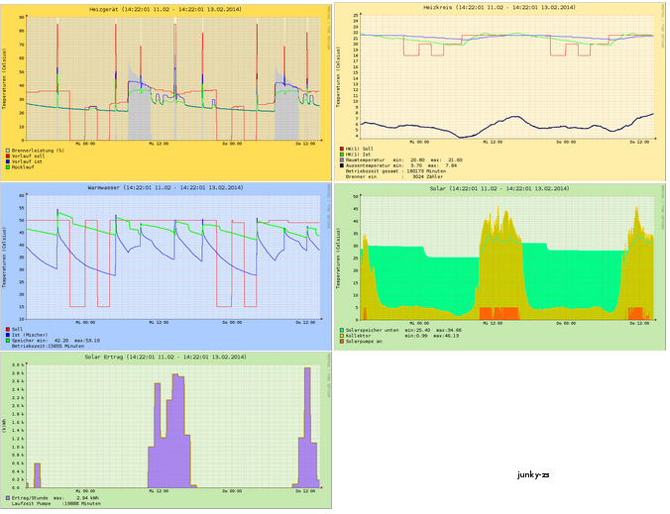Abbildung 28: HT3 Systemhistorie im Browserfenster
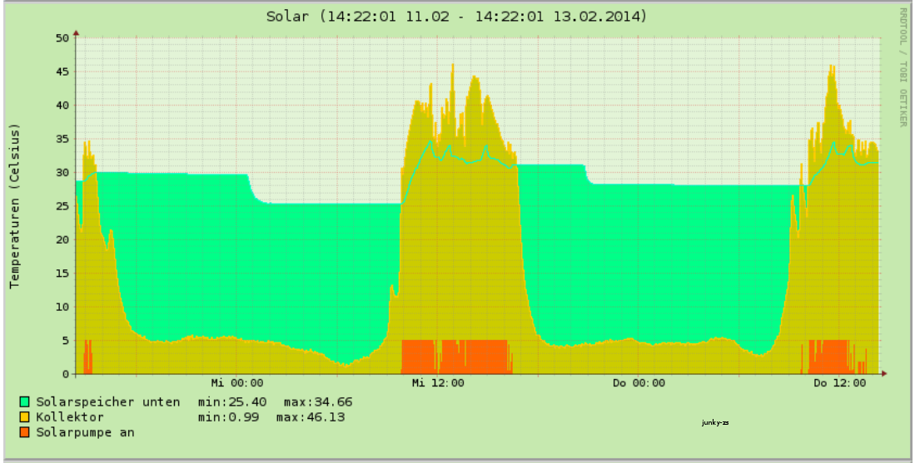Abbildung 29: HT3 Solarhistorie im Browserfenster

Das HTML-Modul ist zur Zeit sehr einfach gehalten und nur für die Anzeige der Grafiken ausgelegt. Verschiedene Anpassungen sind denkbar, z.B. die Auswahl des Anzeigeintervalls. Dies ist aber noch nicht realisiert.

HTML-MODUL './HT3/sw/etc/index.html' :
<HTML>
<HEAD>
<TITLE>Heizungs Historie</TITLE></HEAD>
<BODY>
<IMG src="./HT3_Heizgeraet.png" alt="Heizgeraet">
<IMG src="./HT3_Warmwasser.png" alt="Warmwasser">
<BR>
<IMG src="./HT3_Heizkreis1.png" alt="Heizkreis1">
<IMG src="./HT3_Heizkreis2.png">
<BR>
<IMG src="./HT3_Heizkreis3.png">
<IMG src="./HT3_Heizkreis4.png">
<BR>
<IMG src="./HT3_Solar.png" alt="Solar">
<IMG src="./HT3_Solarertrag.png" alt="Solarertrag">
</BODY>
</HTML>

Die Grafiken werden mit einem Perl-Modul aus den Daten der rrdtool-Datenbank für das ausgewählte Intervall erzeugt und im '<Zielverzeichnis>/HT3/sw/etc/html'-Verzeichnis abgelegt.
Das 'Zielverzeichnis' ist nach der Installation das Installations-Verzeichnis.
Falls man den 'Http-Daemon Lite' (./HT3/sw/etc/html/httpd.py) nutzen möchte, müssen die erzeugten Grafiken im Verzeichnis des Daemon's liegen.

Weiterführende Literatur und URL's

Python 3 Lernen und professionell anwenden Verlag: mitp
Michael Weigend
Python 3 Das umfassende Handbuch Verlag: Galileo Computing
Johannes Ernesti und Peter Kaiser

[1] http://kampis-elektroecke.de Elektronik, Code und mehr
[2] http://oss.oetiker.ch/rrdtool About RRDtool
[3] http://www.mrtg.org/rrdtool/gallery/index.en.html RRDtool Gallery
[4] http://code.google.com/p/pyrrd A Pure-Python OO wrapper for RRDTool
[5] http://www.mikrocontroller.net/forum/Haus & Smart Home Forum: Haus & Smarthome
[6] http://pi.gadgetoid.com/pinout/atmega328-arduino. Atmega328 over SPI
[7] https://www.mikrocontroller.net/topic/317004#3925213. Forum zum Thema 'ht_transceiver'
[8] https://github.com/norberts1/hometop_HT3. Hometop HT3 Soft-/Hard-Ware.
[9] https://github.com/norberts1/hometop_ht_transceiver. Hometop HT-Transceiver Soft-/Hard-Ware.
[10] http://oss.oetiker.ch/rrdtool/prog/rrdpython.en.html RRDPython Firma: Oetiker
[11] http://www.hivemq.com/blog/mqtt-client-library-paho-python MQTT Client Encyclopedia Paho Python
[12] http://www.steves-internet-guide.com/install-mosquitto-linux/ Installationshilfe
[13] https://www.raspberrypi.org/documentation/configuration/uart.md UART configuration

Historie
Docu-Revision | Software-Revision | Remark
0.6 / 2021-03-07 | >= 0.4 | Portnumbers changed, Homeassistant-IF added.  Homeassistant Installation-Procedure added.
0.5 / 2020-08-04 | < 0.4 | Installation-Procedure modified.

